MINUTA DE REUNIÓN ORDINARIA NÚMERO UNO DE LAS COMISIONES EDIUCIAS DE EQUIDAD DE GÉNERO E INSTITUTO DE LA MUJER DEL H. AYUNTAMIENTO CONSTITUCIONAL DE SAN JUAN DE LOS LAGOS.

En la ciudad de San Juan de los Lagos, Jalisco , a las 16:50 hrs. del día 27 de noviembre de 2018, reunidas en la sala de sesiones del H. Ayuntamiento , ubicada en la planta alta del Palacio Municipal, con dirección en la calle Simón Hernández Número 1, de la colonia centro de ésta ciudad , dando cumplimiento a lo establecido en la Ley del Gobierno y Adm inistración Pública Municipal del Estado de Jalisco .. así como la Ley de Transparenc ia y Acceso a la Información Pública del Estado de Jalisco y sus Municipios, nos reunimos para llevar a cabo Sesión Ordinaria Número Uno de las comisiones edilicias de Equidad de Género e Instituto de la Mujer, bajo ei siguiente orden del dia:
1.- Lista·de asistencia y declaratoria de quórum legal. 2 .- Lectura y aprobación del orden del día.
3.-lectura y Revisión del Reglamento Municipal de la ley de Acceso de las Mujeres a una vida libre de violencia .

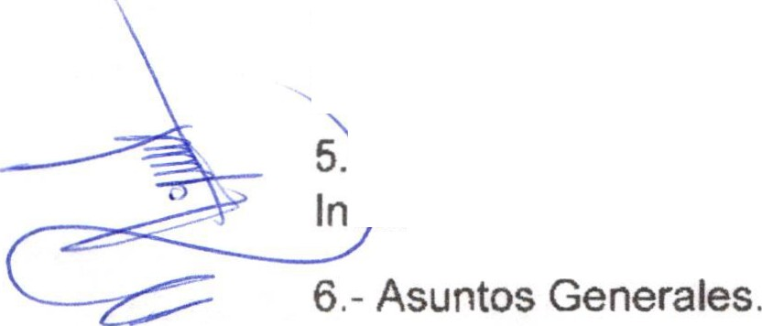4.- Lectura y revisión de la propuesta de Reglamento Municipal para la Igualdad entre Mujeres y Hombres.

5.· Lectura y Revisión del Plan de Trabajo de la Comisión de Equidad de Género e In ituto de la Mujer

·7.- Clausura de la Sesión.
·,

DESAHOGO

1.- Lista de asistencia y declaratoria de quórum legal. Se procede a tomar lista de asistencia :
Lic. Norma Elizabeth Macias Aguirre ........ Presente. Dra. Laura Angélica Chávez Contreras ..... Presente.
Agradecemos en este punto la presencia de la Directora del Instituto de la Mujer, la Abogada Nidia Alejandra Salgado Cedilla, quien se integra a la reunión de las comisiónes con el objetivo de participar en la lectura y análisis del Reglamento Municipal de Acceso a las Mujeres a una Vida Libre de Violencia , en la propuesta de Reglamento para .la Igualdad entre Mujeres y Hombres, así como en los diferentes planes, programas y actividades , con el objetivo de trabajar en equipo .

Una vez tomada lista de asistencia , se encuentran presentes dos regidoras , por lo que existe quórum legal para la realización y los acuerdos que se tomen serán válidos.

2 .- Lectura y aprobación del orden del día.

Una vez que se dio lectura y fue sometido a consideración el orden del día, es aprobado por las regidoras presentes.

3.- Lectura y Revisión del Reglamento Municipal de la Ley de Acceso de las Mujeres a una Vida Libre de Violencia ..

En este momento se procede a dar lectura al Reglamento:

Reglamento de la ley de accesOo de las mujeres a una vida libre de violencia para el Municipio de San Juan de los Lagos, Jalisco .

Presidente Municipal de San Juan de los Lagos, Jalisco, en cumplimiento a lo dispuesto por los artículos 40 fracción 11, 41 fracción 1 y IV, 45, 46 y 47 fracción V de
la ley del Gobierno y la Administrac ión Publica Municipal del Estado de Jalisco , hago saber que el H. Ayuntamiento de San Juan de los Lagos, Jalisco , en cumplimiento con lo dispuesto por el artículo 77 fracción 11 de la constitución Política del Estado de Jalisco , a todos los habitantes del Municipio hago saber : ·

Que el Ayuntamiento de San Juan de los Lagos, Jalisco, en sesión ordinaria celebrada el día 21 de octubre del 2010 , ha tenido a bien aprobar y expedir el siguiente dictamen de ordenamiento Municipal:

\ o
UNICO: Se aprueba el reglamento de la Ley de Acceso de Libre Violencia para
el Municipio de San Juan de los Lagos;Jalisco , para quedar como a continuación se establece:

REGLAMENTO MUNICIPAL DE LA LEY DE ACCESO DE LAS MUJERES A UNA VIDS LIBRE DE VIOLENCIA .

CAPITULO 1 DISPOSICIONES GENERALES

Artículo 1.- Las disposiciones .del presente Reglamento son de orden público, interés ·
social y observancia general en el Municipio y tiene por objeto reglamentar :

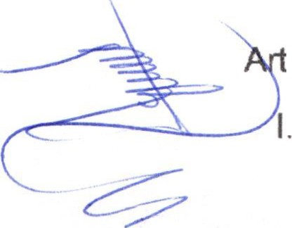. -

l. La promoción de políticas orientadas a prevenir, atender y erradicar la violencia contra ;
11. La colaboración con el Estado, en la adopción y consolidación del Programa Estatal;
111. La promoción de cursos de capacitación al personal encargado de atender a las mujeres víctimas de violencia ;
- El apoyo en la creación de centros de refugio temporales para mujeres víctimas de violencia ;
- El apoyo en la creación de programas de reeducación integral para los agresores ;
- . La participación en la prevencipn , atención y erradicación de la violenc ia contra las mujeres; y
VIl . La celebración con dependencias públicas y privadas , de convenios de cooperación , coordinación y concertación en la materia .

ículo 2.- Para los efectos del presente reglamento , se entenderá por:

Consejo Estatal: Consejo Estatal para Prevenir, Atender y Erradicar la Viqlencia contra las Mujerés;
11. Dependencias: Entidades e institucionés públicas que conforman la administración pública municipal;
111. Instituto: Instituto Ualisciense de las Mujeres;

- Ley Estatal: La: Ley de Acc:eso de las Mujeres á una Vida Libre de Violencia
'
del Estado de Jalisco ;

- 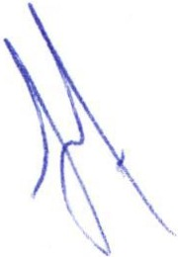Principios rectores: Los principios contenidos en el articulo 5 de la Ley Estatal.; y

- Programa Estatal: Programa Estatal para Prevenir, Atender y Erradicar la Violencia contra las Mujerés .

VIl . Agregar programa municipal.

Articulo 3 .- Las disposiciones de este Reglamento complementan tos principios consagrados en los Tratados Internacionales en materia de protección de los derechos humanos de las mujeres, en la constitución Política de los Estados Unidos Mexicanos , y en la Particular del Estado, así como lo dispuesto por, la Ley General de Acceso de las Mujeres a una Vida Libre de Violencia , la Ley Estatal y el reglamento de la Ley Estatal.

Artículo 4.- Son autoridades responsables para la aplicación del presente Reglamento en el Municipio:

l. El Presidente ;

11. La Secretaria general del Ayuntamiento ;

111. La Sindicatura del Ayuntamiento: y

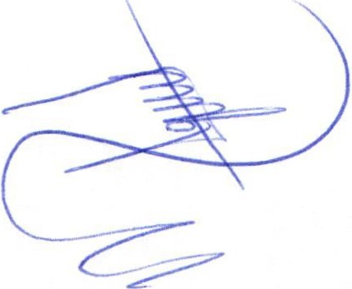IV. Las demás autoridades municipales , de conformidad a la Ley del Gobierno y la Administración Publica Municipal del Estado de Jalisco.

CAPITULO 11

DE LAS FACULTADES DEL AYUNTAMIENTO

Artículo 5.- corresponde a la Secretaria General del Ayuntamiento , además de lo establecido en otros ordenamientos :

l. Diseñar la política integral , con perspectiva de género para promover la cultura del respeto a los derechos humanos de las mujeres basándose en el Programa Estatal y municipal;
11. Formular las bases para la coordinación entre las diferentes autoridades

municipales para la prevención, atención y erradicación de la violencia contra las mujeres;

111. Coordinar y dar seguimiento a las acciones en materia de prevención, atención y erradicación de la violencia contra las mujeres;
  - Coordinar , y dar seguimiento a los trabajos de promoción y defensa de los

derechos humanos de las mujeres, que lleven a cabo las dependencias la Administración Publicas Municipal; y
  - . Promover qlJe los medios de comunicación favorezcan la erradicación de todos los tipos de violencia y se fortalezcan la dignidad de las mujeres .
  - . Las demás previstas para el cumplimiento del presente Reglamento.

Articulo 6.- Corresponde a la Instancia Municipal encargada de Desarrollo Social_, además de lo establecido en otros ordenam ientos :

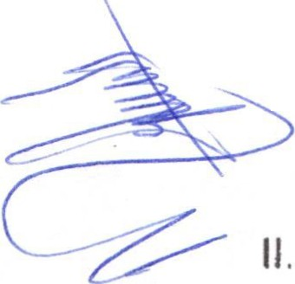l. Fomentar la protección integral de los derechos de las mujeres con perspectiva de género , pata garantizar una vida libre de violencia ;

Coayudar en la promoGión de los derechos hl.Jrrianos de las mujeres ;

111. Realizar acciones tendiéhtes a mejorar las condiciones de las mujeres que

·se encuentren en situaciones de éxclusióh y de pobreza ; y

- Formular y conducir la política muhicipal desde le¡ perspectiva de género para prevenir , atender Y. erradicar la violencia contra las mujeres.

Artícu lo 7.- corresponde a la Instancia Municipal éncargada de la Seguridad Pública Municipal, además de lo establedt:io en otros ordenamientos :

l. Diseñar e implementar una política criminal con perspectiva de género orientada a la prevención, atención y erradicación de los delitos violentos cometidos contra las mujeres;
11. Capacitar al personal de las diferentes instancias policiales para atender los casos de violencia contra las mujeres y brindar las medidas de protección;
111 . Generar mecanismos de prevención, atención y derivación de las mujeres víctimas de violencia a las Dependencias competentes para conocer del caso;
  - Diseñar las políticas integrales para la prevénción y atención de delitos violentos cometidos contra las mujeres, en los ámbitos públibd y privado; y
  - Formular acciones y prográmas orientados a fomentar la cultura del respeto a los derechos humanos de las mujeres.

Articulo 8.- corresponde a la Instancia Municipal encargada de la Salud, además de lo establecido en otros ordenamiénto :

l. Diseñar la apliCéJcióri de las políticas, cohforme al programa Estatal, encaminadas a la prevención, atención y erradicación de la violencia ;
11. Brindar por medio t1e las institucidnes del sector salud de manera integral y gratuita atención medie . psiquiátrica y psicológica con pe:rspectiva de gériéro a las víctima ;
111. Diseñat programa§ permanentes de capacitación para el personal del
séctor salud, , resp cto de la vi lentia contra las mujeres que g rahticen la P.reVenciórl, atención y erradicación de la violencia.

    - Valorar , en los·c sos de violencia, lá sitUéitión de riesgo y derivar a las víttihlas, a las dépendencias que rinden el servicio necesario o en c so de peligro inttiihente a los centros de refugio temporal;
    - Promo'ver la investigación sobre el impacto de la violencia en salud de
;
las mujeres;

    - Diseñar e implementar programas en materia de prevención, atención y erradicación de la violencia, asl como de salud integral para mujeres en condiciones de vulnerabilidad y vlctimas de violencia:
VIl. Generar y difundir información sobre prevención, atención, sanción y

. erradicación de la violencia en contra de las mujeres;

- Apoyar a las autoridades encargadas de efectuar investigaciones en materia de violencia contra las mujeres, proporcionando la siguiente información :
  - La relativa ·al número de víctimas que se atienden en los centros y servicios hospitalarios;.
  - El tipo de violencia por la cual se atendió a la. víctima;

e) Los efectos causados por la violencia en contra de las mujeres;

d) . Los recursos erogados en la atención de las víctimas, y

- 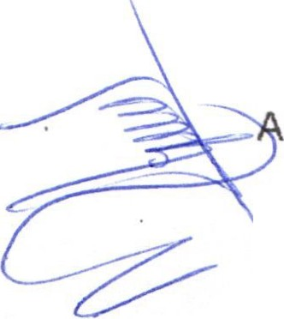las demás previstas para el cumplimiento del presente reglamento .

rtículo 9.-· la instancia Municipal de la Mujer, además de lo establecido en otros ordenamientos se encargara de :
l. Coayuidar c;:on· la Federación y el Estado,. en la consolidación del Sistemas y
'
seguir las recomendaciones del Consejo Estatal, respecto de la observación
'
y aplicación de la Ley Esta_tal y su' reglamento ;
1 •
11. Ejecutar y dar seguimiento;a las acciones del Programa Estatal;

111. Implementar la política municipal en mat ha de igualdad entre mujeres y hombres, en concordancia con las políticas nacionales y locales co respond ientes;
- Colabor r en 1 integracióH y actualización del Banco Estatal de Datos;
- Coayudar con el. lnstftuto én investigación promovidas por la Administrativa Publica Municipal sobre causas, características , tipos y consecuencias de la
. '
violencia contra las mujere·s.
1

VI. Diseñar , instrumentar y aplicar programas y modelos de prevención , atención

y erradicación de la violencia contra las mujeres de conformidad con los
1
principios de la Ley Estatal y su reglamento; ·

VIl . Fungir como órgano de apoyo del Ayuntamiento en la atención, asesoría jurídica y psicológica , especializada y gratuita á las víctimas de violencia ;
- Establecer programas de apoyo para mujeres en condiciones de vulnerabilidad, qu.e tiendan a fortalecer su desarrollo integral;
- Promover la realización de campañas tanto de prevención, atención y erradicación de la violencia en contra de las mujeres, como de información sobre los servicios que presta la institución , a las mujeres víctimas de violencia ;
- . Llevar constancias administrativas de los hechos o actos de los que tome conocimiento y que de confolmidad con la ·.Ley Estatal, se consideren conductas violentas.
- . Las demás que señale este reglamento.
SECCION PRIMERA
DE LA PROMOCION DE POLitiCAS ORIENTADAS A PREVENIR , ATENDER Y
ERRADICAR LA V16Lt:NCIÁ CONfRA LAs MUJERES .

Artículo 10.- el Ayuntamiento debétá promovel políticas orientadas a prevenir, atender y erradicar la violencia cbhtra las rtiujer s Cfe acuerdo a la Ley estatal y al Programas Estatal, mismas que deberáh sujetarse a lbs Principios Rectores .

Articulo 11.- las autdridádes re§ponsables debefai1 difundir a través de cualquier

- medio de comunica',ciéJh las póiHicas en ma eriá de prevención, atención y
  - l
erradicación de violencia contra las mujeres acordadas por el Ayuntamiento, para promover una cultura .de;igualdad , tespeto y ho discriminación .

Así mismo deberán dívulgar inforrhaei6n oportuna sobfe las causas , características ,

riesgos y efectos de la vioiencia contra las rilujerés.

SECCION SEGUNDA

DE LA COLABORACION CON EL ESTADO, EN LAADOPCION Y CONSOLIDACION DEL PROGRAMA ESTATAL.

Articulo13.- e! Ayuntamiento deberá incluir en el presupuesto de egresos del municipio, las partidas correspondientes a la implementación de acciones para la atención, prevención y erradicación de la violencia en el municipio, procurando que no sean disminuidas respecto del ejercicio fiscal anterior ni sean transferidas a otras partidas.

Articulo 14.- con la finalidad de prevenir y atender oportunamente los casos de violencia contra la mujer, el municipio , a través de la instancia Municipal de la Mujer , deberá proporcionar servicios gratuitos de atención , orientación y protección a mujeres víctimas de violencia.

Artículo 15.- los servicios incluirán la impartíción de cursos dirigidos a la población ,

que tengan la finalidad de educar a hombres y mujeres sobre las causas y

;::::::; -_/consecuencias de la violencia contra estas últimas; el fomento de modelos alternativos de conducta para erradicar la violencia; la entrega de escritos completos, breves y comprensibles sobre normas, procedimientos y recomendaciones en situaciones de violencia y manera de evitarla ; asl como cualquiera otra acción dirigida a combatirla .

Artículo 16.- el Ayuntamiento deberá diseñar la aplicación que de forma ordenada y sistemática realizaran las dependencias de la administración pública municipal, para prevenir , atender y erradicar la violencia contra las mujeres, apegándose a los objetivos del Programa Estatal a corto, mediano y largo plazo.

Articulo 17.- el Ayuntamiento deberá presentar ante el instituto un il')forme respecto del cumplimiento de los objetivos del Programa Estatal.

Dicho informe deberá incluir las políticas a implementar, así como las propuestas y sugerencias para la adecuada ejecución del PROGRAMA Estatal en el municipio y las acciones ejecutadas a la fecha de solicitud y/o entrega del mismo

Artículo 18.- el informe deberá contener como mínimo:

l. La situación de las mujeres que habitan el muniCipio con relación a la equidad de género, niveles de educación, aspectos socio económicos, oportunidades y una descripción de los tipos de violencia más recurrentes y el perfil de los agresores que violentan a las mujeres;
11. Lineamientos técnicos y ejecutivos principales para tomar a consideración en

el municipio; y

111. Acciones para lograr los objetivos del Programá Estatal;

SECCUIN TERCERA

DEL APOYO EN LA CREACION DE CENTROS bl:: REFUGIO TEMPORALES PARA MUJERES VtCTIMAS ÓE ViOLENCIA

Artículo 19.- el municipio apoyara la creáCi6n de ce.ritros de refugio temporales para mujeres víctimas de viol ncia .

Los centros de refugio temporales deberán estar separados de los centros de atención y rehabilitación para agtesdres .

Artículo 20.- los centros de refugio temporaies páta mujeres víctimas de violencia deberán proporcionar atención psicológica , jurídi6a y tnedica.

Articulo 21.- el municipio podra apoyar la creación y ábastecimiento de algún centro de re_fugio temporal para mujeres víctimas e violencia y no cuente con los recursos suficientes para logr rlo, podrá solicita apoyos etoriómicos a través del instituto,

elaborando una petición por escrito, fundamentando los motivos de su petición y la justificación del monto solicitado . El Instituto canalizara la petición a las instancias correspondientes.

Artículo 22.- la petición del Municipio deberá ser presentada a través de oficio por la Secretaria General , debidamente firmada por la Presidencia, Secretaria General y la Sindicatura del Ayuntamiento .

La petición del municipio deberá contener :

l. Descripción del proyecto .

11. Fecha de inicio y terminación .
111. Objetivos del centro de refugio y beneficios esperados.

- Lugares y planos de las instalaciones del proyecto .

- Desglose financiero detalládo del proyectó .

- Encargados de la implementación del proyecto ,

VIl. Motivación y justificacióh del monto solicitado.

: SECCION CUARTA

DEL APOYO EN LA dREACION bE PRbGRAMAS DE REEDUCACION INTEGRAL PARA LOS AGRESORES

Articulo 23.- el Municipio deberá apoyár lá cteación de programas de

  - reeducaCión integn31 para los agresores, pudiéndose apegar a lo ya establecido por el .gobiethó estatal .

Articulo 24.- el MuniCipio podrá elaborar tbgramas integrales en conjunto con otras dependencias con el objetivo · de reeducar a los agresores y hacerlos conscientes de íos der chos éle las mujeres y d_isuadirlos de utilizar la violencia como edid de corivivehcia .

Articulo 25.- para la ceración e implementación de los programas de . reeducación , el Ayuntamiento a través de la Secretaria General , podrá solicitar por escrito apoyo económico a través de un oficio ante el instituto, en el cual se deberá justificar el monto solicitado , las metas que se pretenden conseguir y su apego al programa estatal.

Artículo 26.- la petición del municipio deberá ser firmada por el Presidente, la Secretaria General y la Sindicatura del Ayuntamiento, y deberá contener :
l. Descripción del proyecto.

11. Fecha de inicio y terminación .

111. Objetivos del programa y beneficios esperados .

IV. Desglose financiero detallado del proyecto .

V . Encargados de la realización del proyecto.

VI. Motivación y justificación del monto solicitado .

SECCION QUINTA

DE LA PARTICIPACION EN LA PREVENCION, ATENCION Y ERRADICACibN DE LA VIOLENCIA CONTRA MUJERES

'
Artículo 27 .- el Ayuntamiento deberá desarrollar medidas de

prevención de vioiencia de género contra las mujeres, así mismo, atenderá las determinaciones que ei Consejo Estatal emita en la materia.

Articulo 28.- el Ayuntamiento , a través de la Instancia Municipal de la Mujer, se encargara de ia recepción y el seguimiento de las quejas de mujeres víctimas de violencia , derivándolas a las instancias correspondiente .

Artículo 29.- el Ayuntamiento deberá tener los espacios físicos . idóneos y con privacídad para brindar una atención adecuada a las mujeres víctimas de violencia.

La atención que el Ayuntamiento brinde a las víctimas deberá ser inmediata, de primer contacto y especializada y cumplir con os lineamientos que señale el artículo 46 de la Ley Estatal para tal efecto. Dicha atención i"ncluirá asesoría y representación jurídica gratuita a través de los abogados adscritos a las dependencias municipales que cuenten con dicho servicio .

Artículo 30.- una vez presentada la queja correspondiente, el Ayuntamiento orientara a la víctimá en uri término no mayor a 24 horas a partir de su recepción.

El personal deberá conocer los alcancés de las quejas presentadas por las víctimas así cómo los diversos orgánismos con los que deberán canalizarse.

Articulo 31.- en caso de emergencia , las mujeres víctimas de violencia deberáñ ser canalizadas por el Ayuntamiento, al Ministerio Publico.

Articulo 32.- eri los casos en que no sea posible la presencia inmediata del Ministerio Publico, el Sihdicd dei Ayuntamiento podrá dictar medidas de protección y de urgent áptlcación en función del interés
superior de· lá victirHas.

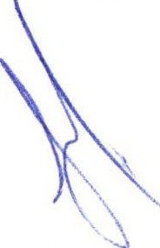Artícuio· 33.- se ébnsideta un casd d émergencíá aquel .en el cual peligre la vida de la ítlüjer víctima de violencia, así como su integridad
1 • .
física, sexual o mbfai. Las medidas ae emergencia no deberán

exceder una temporalidad mayor de 72 horas, contadas a partir de que se dicten .

Articulo 34.- para determinar la medida a implementar en casos de emergencia, el Ayuntamiento considera :
l. El riesgo o peligro existente;

11. La seguridad de la víctima y sus hijos, y

111. Demás elementos con que se cuente .

Artículo 35.- las medidas de protección que dicte el Ayuntamiento a través del Síndico, serán personalísimas e intransferibles.

  - 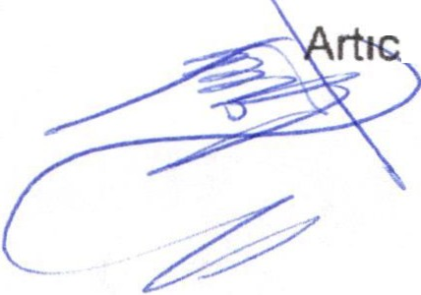ulo 36.- las medidas de emergencia serán:

l. De desocupación del inmueble por parte del agresor independientemente de la acreditación de propiedad o posesión de inmueble;·
11. Prohibición al probable agresor de acercarse a la victima ;

111. De reincorporarse de la víctima al domicilio una vez que se restablezca su seguridad ; y
IV. Prohibición al agresor de intimidar o molestar a la víctima o su familia .

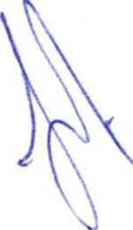Artículo 37.- todos los procesos deberán contar con los requisitos que señala el artículo 47 de la Ley Estatal, con la finalidad d brindar a la mujer víctima de violencia una atención adecuada a sus necesidades.

Artículo 38 .- el Ayuntamiento se encargara de expedir las constancias de atención y seguimiento a que se refiere el artículo 48 de la Ley Estatal. Estas servirán como herramientas para que la victima los utilice como comprobante ante su centro de trabajo y como prueba documental publica para iniciar los procesos legales a que haya lugar.·

SECCION SEXTA

DE LA CELEBRACION DE CONVENIOS DE COLABORACION , COORDINAGION Y CONCERTACION EN LA MATERIA CON DEPENDENCIAS PUBLICAS Y PRIVADAS

Articulo 39 .- el Ayuntamiento podrá celebrar convenios de cooperación , coordinación y concertación, para establecer acciohes encaminadas a prevenir, combatir y erradicar la violencia Hacia ias mujeres.

Dichos convenios deberán ser compátibles con los principios rectores y sujetarse a

los fines del Programa Estatal y debefán ser firmados por la Presidencia, Secretaria

-_;.. era y la Sindicatura del Ayuntamiento .

Artículo 40.- con la finalidad de btihdar la atención ad cuada a las mujeres victimas e violencia, el Ayuntamiento pod á celebrar convenios con instituciones públicas y privadas, relativos a la prestaciÓn de servicios médicos, psicológicos y jurídicos .

. Articulo 41.- en los informes anuaies que debetán ser presentados por el Ayuntamiento al instituto, debéráh irlcluit la información relativa a los convenios celebrados con base en esté apartadb .

CAPITULO lli

MECANISMOS INTERNOS PARA LA DENUNCIA DEL PERSONAL QUE
..
INCURRA EN VIOL NGIA INSTITUCibNAL Y LABORAL

Articulo 42.- todas las depéhdenéias del Ayu.rifarniento deberán contar con mecanismos internos para la éfenuncia del personal que incurra violencia

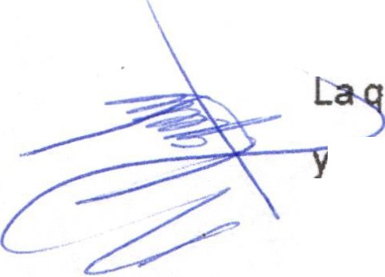
institucional y laboral contra las mujeres, y difundir la información relativa a los mismos entre su personal.

Articulo 44 .- el Ayuntamiento será responsable de capacitar a todo personal en temas relacionados con:

l. La prevención y atención oportuna a las mujeres víctimas de violencia;

11. Las polítlcas orientadas a prevenir , atender y erradicar la violencia contra las mujeres.
111. La no discriminación de las mujeres y el respeto irrestricto hacia sus

derechos ;

IV. Cualquier otro enfocado a fomentar el equilibrio y sensibilizar al personal en temas relacionados con la igualdad y una vida libre de violencia.

La capacitación será obligatoria para el personal y tendrá por objetivo la equidad de género y la erradicación de la violencia contra la mujer.

Artículo 45 .- el Ayuntamiento deberá recibir las quejas relacionadas con violencia institucional y laboral a través de la instancia Municipal de la Mujer.

ueja deberá ser atendida dentro de las siguiehtés 24 horas a su presentación

..::::;, -'ti""ísi: e iniciara la investigación cbrrespondiente .

Artículo 46.- el Ayuntamientd deberá de orientar a la mujer víctima de violencia , para que este acuda al MIHisterio Publico correspondiente, con el objetivo de iniciar las acciones legales a que háya lugar.

CAPITULO IV

DE LA COLABORÁCION bEL BÁNCb ESTATAL DE DATOS E INFORMACION SOBRE CASOS bE ViOLENCIA CONTRA LAS MUJERES

Artículo 47.- el Municipio debera colaborar con la actualización de la información
. . l
del banco Estatal de mahera (> rmaneMte, con el óbjeto de registrar las causas,
características , riesgos , cohsecliehci y frecuencia de la violencia contra las mujeres en sus distintas rtiá ifestaciohes, así cómo, sobre la eficacia de las medidas adoptadas para atenderla . prevenir y combatirlas .

Articulo 48.- el contenido de la base de datos de apegara a los requerimientos establecidos para efecto por la Secretaria de Seguridad Publica , Prevención y Readaptación Social del Estado, dependencia responsable para tal efecto de conformidad con lo dispuesto por la Ley Estatal.

Articulo 49 .- la instancia Municipal de la Mujer, será encargada de integrar la información para el apoyo del Bando de datos, debiendo proporcionar bimestralmente los registros capturados, con la finalidad de mantener actualizado el Bando Estatal.

CAPITULO V

OBLIGACIONES DE LOS REPRESENTANTES MUNICIPALES

Artículo 58.- en caso de que el municipio sea representante de una región administrativa en el Consejo Estatal, deberá informar por escrito a los demás municipios que la conforman, sobre las decisiones y lineamientos que se
determinen con la finalidad de cumplir con el Programa Estatal.

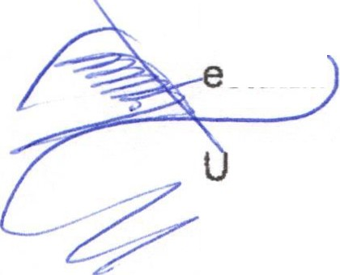Articulo 59.- el municipio representante se su región administrativa, deberá presentar las sugerencias e inquietudes de sus integrantes, frente al consejo statal.

na vez que el Consejo estatal elabore el criterio correspondiente, el . municipio representante tendrá la obligación de comuniéación al municipio representado la información en un plazo no mayor á 5 días hábiles a su determinación.

Articulo 60.- el municipio representante deberá recabar los informes anuales de su a zona administrativa y deberá presentarlos al instituto .

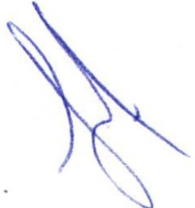TRANSITORIOS

Artículo 1.- el presente regianierito entrara en vigor a los treinta días siguientes a su publicaci n en el periódico oficial del estado.

Articulo .- se derogan todas las disposiciones que se opongan al presente decreto.

4 .- Lectura y revisión de la propuesta de Reglamento Municipal para la Igualdad
·entre Mujeres y Hombres .

Una vez dada lectura al Reglamento vigente de la Ley de Acceso de las Mujeres a una vida Libre de Violencia , se proponen adecuaciones ortográficas y de redacción, así como diversas adiciones, mismas que se resciltan a continuación con un sombreado amarillo , para quedar la propuesta de modificación del reglamento como a continuación se describe:

REGLAMENTO MUNICIPAL DE LA LEY bE ACCESO DE LAS MUJERES A UNA VIDA LIBRE DE VIOLENCIA. ·

CAPITULO 1

DISPOSICIONES GENERALtS

Artículo 1.- Las disposiciones dei presente Reglamento son de orden público, interés ocial y observanCia general en el Municipio y tiene por objeto reglamentar :

La promoción de políticas orientádas a prevenir , atender y erradicar la violencia contra las tm.ijeres ;
11. La colaboración con el Estado en la adopCión 'y consolidaCión del Programa

Estatal;
111. La promocion d.e cutsos de. capckitación al personal encargado de atender a las mujeres víétimas de violenCia , sí corno servidores públicos en general.

- El apoyo en fa creación iie centros de refugio temporales para mujeres víctimas de violencia ; ·
- . El apoyo en la creacióh de rogramas de reeducación integral para los

agresores;

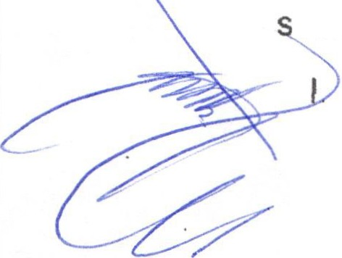
V I.

VIl .
La participación en la prévéncioti, atención y erradicación de la violenc ia contra las muj res; y .
.
.
La celebración con dependencias púbiicas y privadas , de convenios de
cooperac ióh, coordihi:lc i6n conce.rtáción en iá materia .
·'

Artículo 2.- Para los efectos del presente reglamento , se entenderá por:

l. Consejo Estatal: Consejo Estatal para Prevenir , Atender y Erradicar la Violencia contra las Mujeres;
11. Dependencias : Entidades e instituciones públicas que conforman la administración pública municipal;
111. Instituto: Instituto Jalisciense de las Mujeres;

  - Ley Estatal: La Ley de Acceso de las Mujeres a una Vida Libre de Violencia del Estado de Jalisco;

  - Principios rectores: Los principios contenidos en el artículo 5 de la Ley Estatal.; y

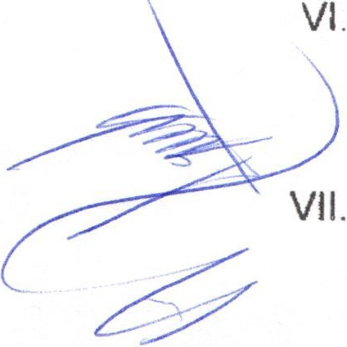Programa Estatal: Programa Estatal para Prevenir, Atend r y Erradicar la Violencia contra las Mujeres. ·

Programa Municipal: Programa Municipal para Prevenir, Atender y Erradicar la Violencia contra las Mujeres.

Articulo 3.- Las disposiciones de este Reglamento complementan los principios consagrados en los Tratados Internacionales en materia de protección de los derechos humanos de las mujeres , en la constitución Política de los Estados Unidos Mexicanos , y en la Particular del Estado, así como lo dispuesto por, la Ley General de Acceso de las Mujeres a una Vida Libre de Violencia, la Ley Estatal y el reglamento de la Ley Estatal.

Artículo 4 .- Son autoridades responsables para la aplicación del presente Reglamento en el Municipio:
 | V . | El Presidente;
\ | VI.  VIl. | La Secretaria General del Ayuntamiento;  La Sindicatura del Ayuntamiento; y

- Las demás autoridades municipales, de conformidad a la Ley del Gobierno y la Administración Pública Municipal del Estado de Jalisco.

CAPITULO 11

DE LAS FACULTADES DEL AYUNTAMIENTO

Artículo 5.- Corresponde a la Secretaria General del Ayuntamiento?, además de lo establecido en otros ordenamientos :

l. Diseñar la· política integral, con perspectiva de género para ·promover la cultura del respeto a los derechos humanos de las mujeres basándose en el Programa Estatal y municipal;
11. Formular las bases para la coordinación entre las diferentes autoridades municipales para la prevención , atención y erraoicación de la violencia contra las mujeres;
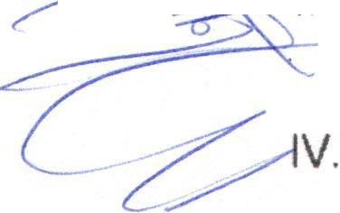t,;,.......-UJ. Coordinar . y dar seguimiento a las acciones en materia de prevenc ión,

atención y erradicación de la violencia contra las mujeres ;

Coordinar y dar seguimiento a los trabajos de promoción y defensa de los derechos humanos de las mujeres; que lleven a cabo las dependencias de la Administración Pública MuniCipal; y

V. Promover que los medios de comunicación favorezcan la erradicación de todos los tipos de violencia y se fortalezcan ia dignidad de las mujeres.
- . Las demás previstas para el cumplimiento del ptesente Reglamento.

Artículo 6.- Corresponde a la Instancia Municipal encargada de Desarrollo Social, además de lo estab lecido en otros ordenamientos :

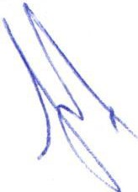l. Fomentar la protección. integral de los· tlerechos de las mujeres con perspectiva de género, para garantizar una Vidá libre de violencia ;
11. Coadyuvar en la promoción de los derechos húmanos de las mujeres;

111. Realizar acciones tendientes a mejorar las condiciones de las mujeres que se encuentren en situaciones de exclusión y de pobreza; y
IV. Formular y conducir la politica municipal desde la perspectiva de género para

prevenir , atender y erradicar la violencia contra las mujeres.

Artículo 7.- Corresponde a la Instancia Municipal encargada de la Seguridad Pública Municipal , además de lo establecido en otros ordenamientos :

l. Diseñar e implementar una polltica criminal con perspectiva de género orientada a la prevención , atención y erradicación de los delitos violentos cometidos contra las mujeres:
11. Capacitar al personal de las diferentes instancias policiales para at nder los casos de violencia contra las mujeres y brindar las medidas de protección ;
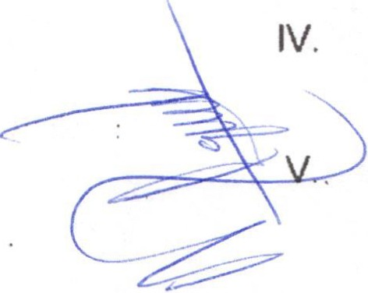111. Generar mecanismos de prevención , atención y derivación de las mujeres víctimas de violencia a las Dependencias competentes para conocer del caso;
Diseñar las políticas integrales para la prevención y atención de delitos

violentos cometidos contra las mujeres, en los ámbitos público y privado ; y Formular acciones y programas orientados a fomentar la cultura del respeto a los derechos humanos de las mujeres.

Artículo 8.- Corresponde a la Instancia Municipal encargada de la Salud, además de lo establecido en otros ordenamientos :

l. Diseñar la aplicación de las políticas , conforme al programa Estatal, encaminadas a la prevención, atención y erradicación de la violencia ;
11. Brindar por medio de las instituciones del sector salud de manera integral y
gratuita atención médica , psiquiátrica y psicológica con perspectiva de género a las víctimas ;
111. Diseñar programas permanentes de capacitación para el personal del sector salud, respecto de la Violencia contra las mujeres que garanticen la prevención , atención y erradicación de la violencia .

  - Valorar, en los casos de violencia, la situación de riesgo y derivar a las víctimas, a las dependencias que brinden el servicio necesario o en caso de peligro inminente a los centros de refugio temporal ;
  - . Promover la investigación sobre el impacto de la violenc ia en salud de las mujeres;
  - VI. Diseñar e implementar programas en materia de prevención, atención y erradicación de la violencia , así como de salud integral para mujeres en condiciones de- vulnerabilidad y víctimas de violencia ;
VIl . Generar y difundir información sobre prevención , atención, sanción y erradicación de la violencia en contra de las mujeres;
- Apoyar a las autoridades encargadas de efectuar investigaciones en materia de violencia contra las mujeres, proporcionando la siguiente información:
  - La relativa al número de víctimas que se atienden en los centros y servicios

hospitalarios ;

  - 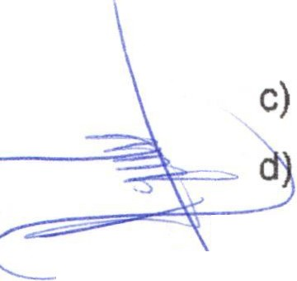El tipo de violencia por la cual se atendió a la víctima ;

Los efectos causados por la violencia en contra de las mujeres;

Los recursos erogados en la atención de las victimas , y
'
- Las demás previstas para el cumplimiento del presente reglamento .

Artículo 9.- la instancia Municipal de la Mujer, además de lo establecido en otros ordenamientos se encargara de:

l. Coadyuvar con la Federación y el Estado, en la consolidación del Sistema y seguir las recomendaciones del Consejo·Estatal, respecto de la observación y aplicación de la Ley Estatal y su reglamento ;
11. Ejecutar y dar seguim iento a las acciones del Programa Estatal;

111-. Implementar la política municipal en materia de igualdad entre mujeres y hombres, en concordancia con las políticas nacionales y locales correspondientes ;
- . Colaborar en la integración y actualización del Banco Estatal de Datos;

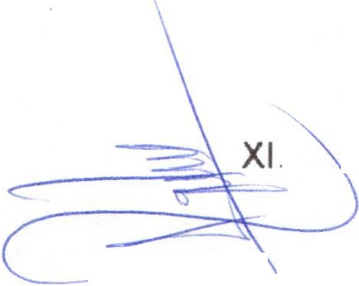
- Coadyuvar con el Instituto en investigación promovidas por la Administración Pública Municipal sobre causas , características, tipos y consecuencias de la violencia contra las mujeres .
- . Diseñar, instrumentar y aplicar programas y modelos de prevención, atención

y erradicación de la vioiehcia contra las mujeres de conformidad con los principios de la Ley Estatai y su reglamento;
VIl . Fungir como órgano de apoyo del Ayunfamiento en la atención, asesoría jurídica y psicológica , espécializada y gratuita a las víctimas de violencia ;
- Establecer programas de apoyo para mujeres en condiciones de vulnerabilidad, que tiendan a fortalecer su desarrollo integral;
- Promover la realización de ·campañas tanto de prevención , atención y erradicación de la violenCia en contra de las mujeres·, como de información sobre los servicios que presta la institución , a las mujeres víctimas de violencia;
X . Llevar constancias administrativas de los Hechos o actos de los que tome
conocimiento y que de étmfbtmidaa con ia Ley Estatal, se consideren conductas violentas .
Las demás que señale ste reglamento .

SEbciON PRIMERA

DE LA PROMOCION DE POLitlóAS ORIENTADAS A PREVENIR, ATENDER Y ERRADICAR LA VI LENCIA CONTRA LAS MUJERES .

Artículo 10.- El Ayuntamiento deberci promover políticas orientadas a prevenir, atender y erradicar la violencia tohtra las mujeres dé acuerdo a la Ley Estatal y al Programas Estatal, mismas que deberán sujetarse a ios Principios Rectores.

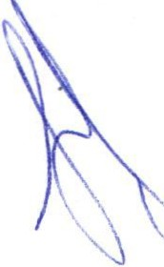Articulo 11.- Las autoridades responsables deberan difundir a través de cualquier medio de comunicación las politicás en materia de prevención , atención y erradicación de violencia contra iss mujeres acordadas por el Ayuntamiento, para promover una cultura de igualdad;·respeto y no discriminación.

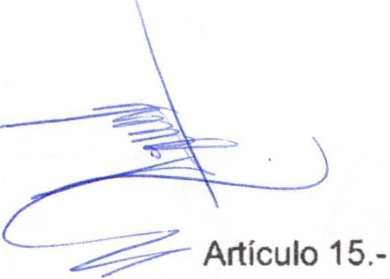
Así mismo deberán divulgar informac ión oportuna sobre las causas, características ,

riesgos y efectos de la violencia contra las mujeres .

SECCION SEGUNDA

DE LA COLABORACION CON EL ESTADO, EN LA ADOPCION Y CONSOLIDACJON DEL PROGRAMA ESTATAL.

Artícu lo12.- El Municipio, de acuerdo a la disponibilidad presupuesta! , deberá colaborar con el Estado en la adopción y consolidación del Programa Estatal.

Artículo 13.- El Ayuntamiento deberá incluir en el presupuesto de egresos del municipio , las partidas correspondientes a la implementación de acciones para la atención, prevención y erradicación de la violencia en el municipio , procurando que no sean disminuidas respecto del ejercicio fiscal anterior ni sean transferidas a otras partidas.

Articulo 14.- Con la finalidad de prevenir y atender oportunamente los casos de v iolencia contra la mujer , el municipio, a través de la Instancia Municipal de la Mujer, deberá proporcionar servicios gratuitos de atención, orientación y protección a mujeres víctimas de violenc ia.

Los servicios incluirán la impartición de cursos dirigidos a la población, que tengan la finalidad de educar a hombres y mujeres sobre las causas y consecuencias de la violenc ia contra estas últimas ; el fomento de modelos alternativos de conducta para erradicar la violencia ; la entrega de escritos completos, breves y comprensibles sobre normas , procedimientos y recomendaciones en situaciones de violencia y manera de evitarla ; así como cualquiera otra acción dirigida a combat irla.

Artículo 16.- El Ayuntamiento deberá diseñar la aplicación que de forma ordenada ·

y sistemática , que realizaran las dependencias de la administración pública

municipal, · para prevenir, atender y erradicar la violencia contra las mujeres ,

apegándose a los objetivos del Programa Estatal a corto, mediano y largo plazo.

Artículo 17.- El Ayuntamiento deberá presentar ante el instituto un informe respecto del cumplimiento de los objetivos del Programa Estatal. .

Dicho informe deberá incluir las políticas a implementar , así como las propuestas y sugerencias para la adecuada ej cución del Progrma Estatal en el municipio y las acciones ejecutadas a la fecha de soiicitud y/o entrega del mismo.

Artículo 18.- El informe deberá contener como mínimo:

l. t..a situación de las mujeres que habitan el muniCipio con relación a la equidad de género , niveles de edUcaeiÓh ; aspectos socio económicos, oportunidades y una descripción de los tipos de violencia niás recurrentes y el perfil de los agresores que violentan a fas mujeres;
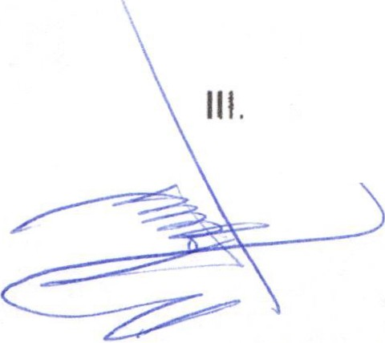11. Lineamientos técnicos y ejecutivos principales para tomar a consideración en el municipio; y
Acciones para lograr los óbjetlvos del Progratná Estatal;

SECCION TERCERA

DEL APOYO EN LA CREACION DE CENTROS DE REFUGIO TEMPORALES PARA MUJERES VICTIMAS DE VIOLENCIA

Artículo 19.- El municipio apoya rá la creación de cehtros de refugio temporales para mujeres víctimas de viole cía .

Los centros de refugio tempo al s deberán estar separados de los centros de atención y rehabilitación para agresores .

Artículo 20.- Los centros de refugio temporales para mujeres víctimas de violencia deberán proporcionar atención psicológica , jurídica y médica .

Articulo 21.- El municipio podrá apoyar la creación y abastecimiento de algún centro de refugio temporal para mujeres víctimas de violencia y en caso de que no cuente con Jos recursos suficientes para lograrlo, podrá solicita apoyos económicos a través del instituto, elaborando una petición por escrito , fundamentando los motivos de su petición y la justificación del monto solicitado. Ellnstih.ito canalizara la petición a las instancias correspondientes.

Artículo 22.- La petición del MLiHicipio deberá ser presentada a través de oficio por la Secretaria General, debidamente firmada por la Pfésidencia, Secretaria General y la Sindicatura del Ayuntamiertta .

La petición del municipio deberá contener:

l. Descripción del proyecto.

11. Fecha de inicio y terminación.
111. Objetivos del centró de refLlgid Y beneficios sperados .

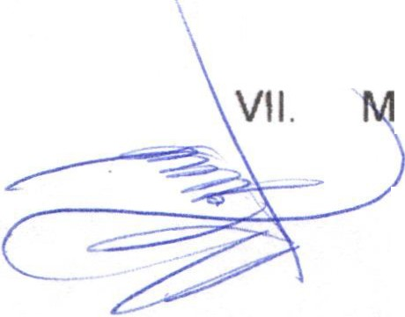IV. Lugares y pianos de las ihstaladbries del ptoye6to. V. Desglose financiero detahado élel proYecto .
VI . Encargados de la iniplementaciÓH Clei pr01i3cto. otivac ión y justificacióh del mohtb dlicitadd .

SECCibN CUARTA

DEL APOYO EN LA CREACION DE PROGRAMAS DE REEDUCACION iNTEGRAL PARA Los AGRESOREs

Articulo 23.- El Municipio deber apdyar la creación de programas de reeducación integral para los agresores, pudiénddse apegar á lo Ya establecido por el gobierno estatal.

Articulo 24.- El Municipio podrá elaborar programas integrales en conjunto con otras dependencias con el objetivo de reedutar a los agtes'ores ·y hacerlos _conscientes

de los derechos de las mujeres y disuadirlos de utilizar la violencia como medio de convivencia.

Articulo 25 .- para laceración e implementación de los programas de reeducación, el Ayuntamiento a través de la Secretaria General, podrá solicitar por escrito apoyo económico a través de un oficio ante el instituto, en 1 cual se deberá justifica el monto solicitado , las metas que se pretenden conseguir y su apego al programa
.estatal.

Artículo 26.- la petición del municipio deberá s r firmada por el Presidente, la Secretaria General y la Sindicatura del Ayuntamiento, y deberá contener:

l. Descripción del proyecto.

11. Fecha de inicio y terminación .

111. Objetivos del programa y beneficios esperados .

- 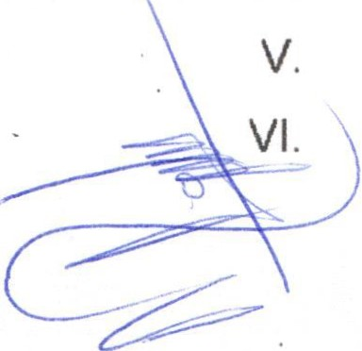Desglose financiero detallado del proyecto .

Encargados de la realización el proyecto .

Motivación y justificación del monto solicitado .

SECCION QUINTA

DE LA PARTICIPACION EN LA PREVENCION, ATENCION Y ERRADICACION DE LA VIOLENCIA CONTRA MUJERES

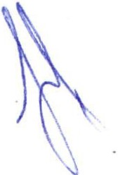Artículo 27.- El Ayuntamiento deberá desarrollar medidas de prevención de v iolencia de género.contra las mujeres, así mismo, atenderá las determinaciones que el Consejo Estatal emita en la materia.

Articulo 28.- El Ayuntamiento, a través de la Instancia Municipal de la Mujer, se encargara de la recepción y el seguimiento de las quejas de mujeres víctimas de violencia, derivándolas a las instancias correspondientes .

Artículo 29 .- El Ayuntamiento deberá tener los espacios físicos idóneos y con privacidad para brindar una atención adecuada a las mujeres víctimas de violencia .

La atención que el Ayuntamiento brinde a las víctimas deberá ser inmediata , de primer contacto y especializada y cumplir con los liri amientos que señale el artículo 46 de la Ley Estatal para tal efecto .

Dicha atención inclúirá asesoría y representación jurÍC:fica gratuita a través de los abogados adscritos a las depertdendás municipales qúe cuenten con dicho servicio.

Articulo 30.- Una vez presentada la queja correspondiente , el Ayuntamiento orientará a la víctima en un término no mayor a 24.Hofas·a partir de su recepción.

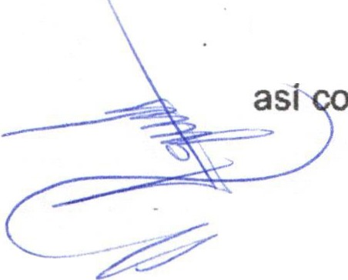El personal deberá conocer los altantes de las quéjas presentadas por las víctimas mo los diversos organismos cotilas qüe debefáh canalízarse .

Articulo 3 1.- En caso de emergencia , ias mujeres vlctimas de violencia deberán ser canalizadas por el Ayuntamiento, · al Ministetio Publico.

Articulo 32.- En los casos en que rio séa pdsible la presencia inmediata del Ministerio Publico, el Síndico del Ayúhtamiento podrá dictar medidas de protección y de urgente aplicación en función del interés superior de las víctimas .

Artículo 33.- Se considera un caso de emergencia aquel en el cual peligre la vida de la mujer víctima de violencia, así como su integridad física, sexual o moral. Las medidas de emergencia no deberán exceder una temporalidad mayor de 72 horas, contadas a partir de que se dicten.

Articulo 34.- Para determinar la medida a implementar en casos de emergencia, el Ayuntamiento considera :

l.

11.

111.

El riesgo o peligro existente ;

La seguridad de la víctima y sus hijos, y
i
Demás elementos con que se cuente.

Artículo 35.- Las medidas de protección que dicte el Ayuntamiento a través del Síndico , serán personalísimas e intransferibles .

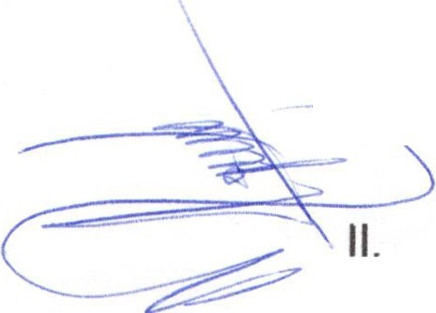Artículo 36 .- Las medidas de emergencia serán:

l. De desocupación del inmueble por parte del agresor independientemente de la acreditación de propiedad o posesión de inmueble;
Prohibición al probable agresor de acercarse a la víctima;

111. De reincorporarse de la víctima al domicilio una vez que se restablezca su segur idad; y
IV. Prohibición al agresor de intimidar o molestar a la víctima o su familia .

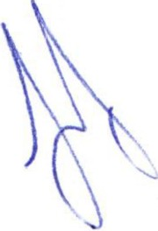Artículo 37.- Todos los procesos deberán contar con los requisitos que señala el articulo 47 de la Ley Estatal, con la finalidad de brindar a la mujer víctima de violencia una atención adecuada a sus necesidades.

Artículo 38.- El Ayuntamiento se encargará de expedir las constancias de atención y seguimiento a que se refiere el artículo 48 de la Ley Estatal. Estas servirán como herramientas para que la víctima los utilice como comprobante ante su centro de trabajo y como prueba documental pública para iniciar los procesos legales a que haya lugar .

SECCION SEXTA

DE LA CELEBRACibN DE CONVENIOS DE COLABORACION, COORDINÁCION Y CONCERTACION EN LA MATERIA, CON DEPENDENCIAS PUBLICAS Y PRIVADAS

Articulo 39.- El Ayuntamiento podra celebrar tbnvenios de cooperación, coordinación y concertación, para estabiecer acCibnes encaminadas a prevenir, combatir y erradicar la violencia hacia lás mujeres.

Dichos convenios deberán ser cdtiipátibles con los principios rectores y sujetarse a los fines del Programa Estatal y debetan ser firmadbs por la Presidencia, Secretaria Genera y la Sindicatura del Ayi.Jiitamíerito.

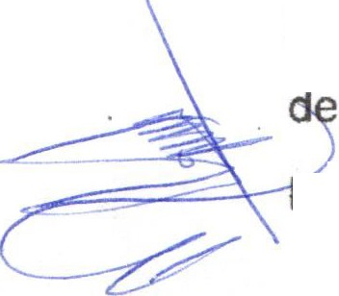Artículo 40 .- Con la finalidad dé bfir1dar la atención adecuada a las mujeres víctimas violencia , el AyÚntamiento pddra ceiebrar converiids con instituciones públicas y
.,::;:;;::::::;::2=\- iJrivadas, relatiVOS a la prestaéiÓri de ServiciOS médlt0s,·psicológicos y jurídiCOS .

Artículo 41.- En los informes anuaies que deberán ser presentados por el Ayuntamiento al instituto, se deberá ir\cluir la infoniiación relativa a los convenios celebrados con base en este apartado.

CAPITULO 111

-MECANISMOS INTERNOS PARA LA DENUNCIA DEL PERSONAL QUE
. .
INCURRA EN VIOLENCIA INSTITUCIONAL Y LABORAL

Articulo 42 .- Todas las dependencias del Ayuntamiento deberán contar con mecanismos internos para la denuhcía del personal que incurra en violencia institucional y laboral contra las mujeres, y difundir la información relativa a los mismos entre su personal.

Artícu lo 43 .-EI Ayuntamiento deberá impulsar la perspectiva de Género al interior de las dependencias , fomentando la equidad dentro de las mismas.

Artículo 44.- El Ayuntamiento será responsable de éapacitar a todo personal en temas relacionados con:

l. La prevención y atencioH oportuna a las mujeres víctimas de violencia :
11. Las políticas orientadas a prevenir, atender y erradicar la violencia contra las mujeres.
111. La no discriminación d ias mujeres y el respeto írrestricto hacia sus derechos ;
  - Cualquier otro erlfocado a fomentar el equilibrio y sensibilizar al personal en
temas relacionados con ia iguáldad y i.Jna vida libre de violencia .

La capacitación será obligatoria para el persolial y tendrá por objetivo la equidad de género y la erradicación de la violencia cont a fa mujer.

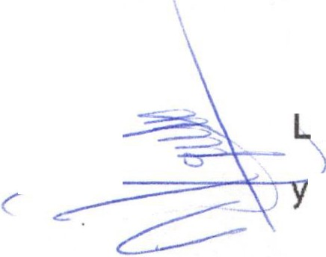Artículo 45.- El Ayuntamiento deberá recibir lcls quejas relacionadas con violencia institucional y laborái a través de la instancia Municipal de la Mujer.

a queja deberá ser atendidéi dentto de las siglliehtes 24 horas a su presentación

----=.......-'f-:---rrse iniciara la investigación cdrrespondiente .

Articulo 46.- El Ayuntamiento deberá de brientar a la mujer ·victima de violencia , para que ésta acuda al MiHister io Publico corr spbndiente , con el objetivo de iniciar las acciones legales a que haya lugar.

CAPITULO iV

DE LA COLAabRACION DEll3ANCb ESTATAL DE DATOS E INFORMACION SOBRE CÁSOS DE VIOLENCIA CONTRA LAS MUJERES

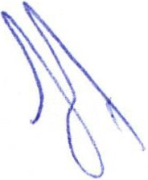Artículo 47.- El Municipio debérá coiaborar con la actualización de la información del Banco Estatal de manera permanente , con el objeto de registrar las causas, características , riesgos, corisecuehcia y frecuencia de la violencia contra las mujeres en sus distintas manifestaciones, así como, sobre la eficacia de las medidas adoptadas para atenderla , prevenirla y combatirla.

Articulo 48.- El contenido de la Base de Datos de apegará a los requerimientos establecidos para tal efecto por la Secretaria de Seguridad Pública, Prevención y Readaptación Social del Estad , dependencia responsable para tal efecto de conformidad con lo dispuesto por la Ley Estatal.

Artículo 49 .- La Instancia Municipal de la Mujer, será la encargada de integrar la información para el apoyo del Banco de datos. debiendo proporcionar bimestralmente los registros capturados, con la finalidad de mantener
_ actualizado el Banco Estatal.

CAPITULO V

OBLIGACIONES DE LOS REPRESENTANTES MUNICIPALES

Artículo 58.- En caso de que el municipio sea representante de una región administrativa en el Consejo Estatai. deberá informar por escrito a los demás municipios que la conforman, sobre las decisiones y lineamientos que se
\ determinen con la finalidad de cumplir con el Programa Estatal.

 | ==" | Articulo 59.- El municipio representante se su región administrativa, deberá  pr sentar las sugerencias e inquietudes de sus integrantes. frente al Consejo
--- | - | Estatal.
 |  | Una vez que el Consejo Estatal elabore el criterio correspondiente. el municipio
 |  | representante tendrá la obligación de comunicación al municipio representado la
 |  | información en un plazo no mayor a 5 días hábiles a su determinación.
 |  | Articulo 60.- el municipio representante deberá recabar los informes anuales de
 |  | su zona administrativa y deberá presentarlos al instituto .

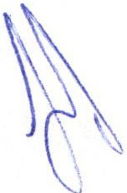TRANSITORIOS

Artículo 1.- El presente reglamento entrara en vigor a los treinta días siguientes a su publicación en el periódico oficial del Estadb.

Artículo.- Se derogan todas las disposiciones que se opongan al presente decreto.

4.- Lectura y revisión de la propuesta de Reglamento Municipal para la Igualdad entre Mujeres y Hombres.

Por lo que refiere a la propuesta de creación del Reglamento Municipal para la Igualdad entre Mujeres y Hombres, se propone quééle de la siguiente manera:

REGLAMENTO MUNICIPAL PARA LA IGUALDAD ENTRE MUJERES Y HOMBRES DEL MUNIC,Pid DE SAN JUAN OE LOS LAGOS, JALISCO

TÍTULb 1 FUNDÁMENtbs GENERALES

CAPITULO PRIMERd
DISPOSICIONES GENERALES PARÁ EL RESENtE bftOENAMIENTO MUNICIPAL

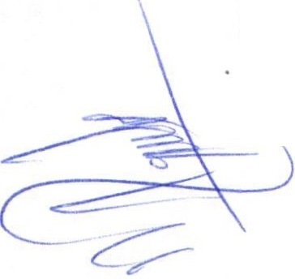Artículo 1. Alcance y objeto.

    - El presente Reglamento estiiblece los lineamientos generales para la organización de la administración pública thunicipál respecto del cumplimiento de la ley Estatal para la igualdad entre Mujer s y Hombres déÍ shiido de Jalisco, con el objeto de
hacer efectivo el derecho la igur:ildal:i jurídica, ¡j trato y de oportunidades entre
mujeres y hombres en el Mulíiéiplo de Sah Juan de los Lagos, Jalisco.

    - El objeto de este Reg'lamehlb ihciUye la eliminaciÓn de la discriminación de jure y de tacto contra las mtljer s eh él Mutlicípio de Sclh Juan de los Lagos, sea cual fuere la forma, circunstancia, ámbito de ia vida o cuaiquíer contexto en que dicha discriminación se presente, con indepeHdencia dé que dicha discriminación esté
motivada por el género, la edad, el sexo , las discapacidades, la condición social las
condiciones de salud, el origM éthico o nacitinai, la religión, las opiniones,' las preferencias sexuales , el estado civi_l o cualquier otra causa que atente contra la
dignidad humana y tenga por objeto anulár o menoscabar los derechos y libertades de las personas.

Artículo 2. Titulares de derechos. Son titulares de los derechos que regula éste Regla ento, todas las persorlas que se encuentren en territorio municipal, y especralmente aquéllas que por cualquier r zón se encuentren con algún tipo de

desventaja que implique una violación de los principios y derechos reconocidos en este Reglamento.

Sin perjuicio de lo dispuesto en el numeral anterior. éste reglamento reconoce específicamente los derechos de las mujeres a una vida libre de violencia y a una vida lib.re de discriminación .

Artículo 3. Principios rectores.

      - Son principios rectores de este Reglamento:

        - Dignidad humana. La dignidad humana es el fundamento de los derechos humanos de todas las personas, por lo que siendo una y la misma en todas partes justifica los principios de universalidad, interdependencia, indivisibilidad y progresiv idad de tales derechos.

        - Derechos humanos. Los derechos de las mujeres a una vida libre de discriminación y a una vida libre de violencia son derechos humanos.
El· pleno ejercicio de los derechos humanos de las mujeres sólo es posible si se logra la eliminación de los estereotipos que fomentan la ·discriminación y la violencia en su contra.

        - Igualdad y no discriminación . Todas las personas nacen libres e iguales en dignidad y derechos y por ende deben ser iguales ante la ley y ante las autoridades públicas. Las personas no puede estar sujetas a distinciones, exclusiones o restricciones que, basadas en alguno de los motivos prohibidos enunciados en el artículo 1.2 de este Reglamento. tenga por objeto o resultado menoscabar o anular el reconocimiento,
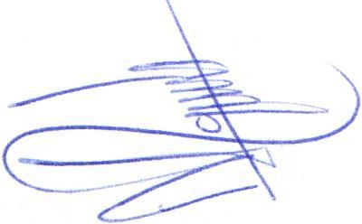goce o ejercicio de los derechos humanos y las libertades fundamentales en las esferas política, económica, social, cultural y civil o en cualquier otra esfera.
El principio de igualdad y no discriminación incluye la igualdad de trato y
oportunidades en los términos de los artículos 11 a 19 de la Ley Estatal para la igualdad entre Mujeres y Hombres del Estado de Jalisco .

        - Igualdad real y efectiva. Corresponde al Municipio diseñar, implementar y evaluar políticas públicas con perspectiva de género para lograr el acceso de las mujeres a los servicios y el cumplimiento real de sus derechos en igualdad de condiciones que los hombres.

        - 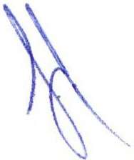Equidad de género. Las autoridades públicas municipales tienen la obligación de considerar la diferencia de oportunidades y derechos que existen entre hombres y mujeres en la familia , en la sociedad y frente al Estado. Dicha diferencia parte de la asignación cultural de roles sociales . Considerada dicha diferencia, las autoridades tienen la obligación de establecer mecanismos de compensación para lograr que hombres y mujeres tengan las mismas oportunidades, derechos y responsabilidades, así como acceso equivalente a los recursos, beneficios y servicios públicos, y alcancen una distribución equilibrada de poder.

- Perspectiva de Género . Las autoridades públicas municipales tienen la obligación de identificar y atender las necesidades de hombres y mujeres de manera

diferenciada , reconociendo las desigualdades históricas existentes entre los sexos. La perspectiva de género es una visión científica , analítica y política sobre las mujeres y los hombres. Se propone eliminar las causas de la opresión de género como la desigualdad , la injusticia y la jerarquización de las personas basada en el género. Promueve la igualdad entre los géneros a través de la equidad, el adelanto y el bienestar de las mujeres ; contribuye a construir una sociedad en donde las mujeres y los hombres tengan el mismo valor, e iguales derechos y oportunidades
para acceder a los recursos económicos y a la representación política y social en
los ámbitos de toma de decisiones

- Transversalización de .lá perspectiva de género . Las autoridades públicas municipales debe asegura rsé de que existan procesos que permitan garantizar la incorporación de la perspectiva de género en el Municipio con el objetivo de valorar las implicaciones que tiene para lás mujeres y los hombres, cualquier acción que se programe , tratándose de legislación, políticas públicas , actividades administrat ivas , económicas y culturales en instituciones públicas y privadas.

- Corresponsabilidad. la sociedad y ia familia son responsables de respetar todos los derechos humanos y de cortttibuit a la eliminación de la discriminación y la violencia contra las mujeres. En el ámbito de sus competehtias , el Municipio es responsable de promover, proteger, respetar y garant izar todos los derechos humanos y en este sentido debe prevenir, investigar y sancionar todas las formas de violencia y de discriminación contra las nii.Jjeres y procurar una reparación integral en todos los
casos en que sus derechos sean violados .

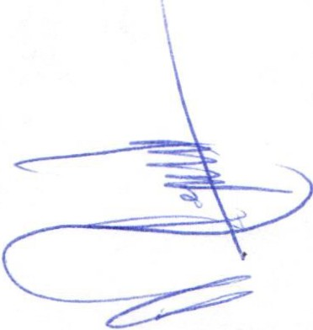i. Atención Diferenciada. El Municipio garantizará la atención de las necesidades y circunstancias específicas de lás mujeres ci colectivos de ellas que seaQ especialmente vulnerables b se ehcuehtren en riesgo, de tal manera que se les
asegure un acceso efectivo a sus derechos humanos mediante el establecimiento de políticas públicas focalizadas y de presupuestos con perspectiva de género y con perspectiva de derechos hUmanos.

j. Enfoque integral. las auibridades públicas municipales deben desarrollar sus mandatos y funciones implementando un enfoque integral que reconozca la relación inescindible entre la discriminación y la violenciá contra las mujeres .

      - Estos principios rectores serán de obligatoria observancia para todas las autoridades públicas municipales , en desarrollo de sus correspondientes mandatos y funciones .

CAPITULO SEGUNDO.
DEL PRiÑCIPIO DE IGUALDAD Y NO DISCRIMINACIÓN

Artículo 4. El derecho a la igúaidad entre mujeres y hombres.

- 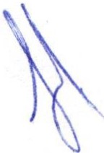Todas las ·personas tienen derecho a ser reconocidas y tratadas como iguales en dignidad y derechos .
- Las autoridades públicas municipales están obligadas a otorgar a todas las personas un trato igual en supuestos de hecho equivalentes, salvo que exista un fundamento objetivo y razonable que permita darles un trato desigual . En este último supuesto , es

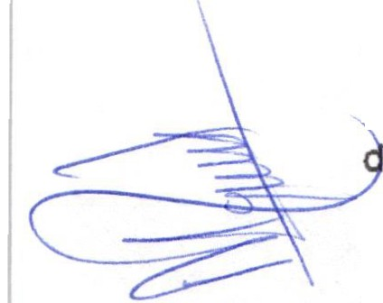
obligación de las autoridades otorgar dicho tratamiento desigual, adoptando una perspectiva de género y considerando que la pertinehcia de dicho trato diferenciado debe apreciarse en relación con la finalidad que se persiga con éste, y en todo caso, debiendo concurrir una relación de proporcionalidad entre los medios empleados y dicha finalidad .
- La igualdad entre mujeres y hombres implica la éliminación de toda forma de discriminación en cualquiera de los ámbitos de la vida que se genere por pertenecer a
cualquier sexo. En este sentido, las autoridades públicas municipales tienen la obligación de identificar los diferentes derechos , situaciones , contextos y ámbitos en que las mujeres históricamente hayah pádecido discriminación y adoptar acciones afirmativas . Tales acciones deben entenderse como el cónjunto de medidas de carácter temporal encaminadas a acelerar la igualdad de hecho entre mujeres y hombres .

Articulo 5. El principio de igualdéid Cle tráio y dpóriunidades entre mujeres y
hombres.

  - La igualdad de trato y oportunidades entre mujeres y hombres es un principio rector del ordenamiento jurídico estatal y, como tal, se integrará y observará en la interpretación y aplicación de todas las normas jurídicas .
  - Todas las personas tieneh derecho a uh trato igual por parte de las autoridades públicas municipales, quiene debén garantizarles ias mismas oportunidades en el acceso a los servicios públicos á cargo tfet Municipio. En este sentido , el principio
de igualdad de trato y oportllhidades entre mujeres y hombres supone la ausencia
de toda discriminación, directa o indirecta, pdr razón de género, y, especialmente, las derivadas de la maternidad, la reiacionattas cbn las obligaciones familiares y
con el estado civil de las personas .

Artículo 6. El derécho a la no di§éritnlhación pof razones de género.

- Todas las personas tienen detechó a uria vida libre de discriminación por razones e género.

- Se considerará que existe discriminación directa hácia una persona , por razón de su género. cuando sea tratada de lil hera m nds favorabie que otra del sexo opuesto , en situación comparable .

- Se considerará como discriminac ión indirecta pbr razón de género, la situación en que una disposición , criterio o ptadlca apa entemente neutros ponga a personas de un género en desventaja particular con respecto a personas del otro género , salvo que dicha disposición , criterio o práctica puedan justificarse de manera objetiva y razonable en atención a una finalidad legitima y que los medios para alcanzar dicha finalidad sean
necesarios y adecuados y no afedeh el ejercicio de derecHos humanos.

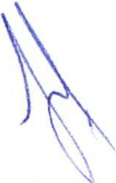C.ÁPÍTUld TERCERO ;
DE LA INTERPRETAciÓtJ Y APLICACIÓN DE t:STE REGLAMENTO

Artículo 7. Principio pro persdnli . Las autoridades municipales , en el ámbito de sus competencias , deberán currlplir las disposiciones de este reglamento

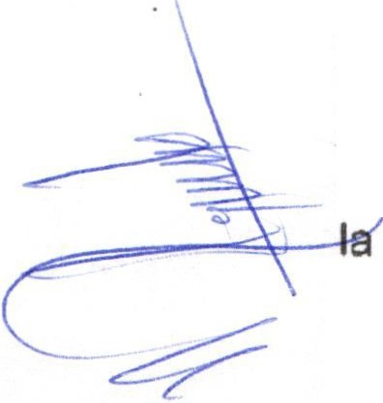

interpretando y aplicando sus disposiciones y aquéllas del derecho del municipal, federal o internacional de los derechos humanos que mejor favorezca la protección de las personas .
En caso de ser procedente la restricción de un derecho, deberé optarse por la
interpretación que lo limite en la menóf medida posible.

Artículo 8. Principio de interpretación conforme . Las normas de este reglamento deberán interpretarse de conformidad con la Constitución Política de los Estados Unidos Mexicanos y los tratados internacionales en materia de derechos humanos , respetando en todo caso el principio pro persona .

Artículo 9. Límites a la interpretación. Ninguna disposición del . presente reglamento poede ser interpretada en el sentido de p rmitir a las autoridades públicas suprimir el goce y ejercicio de los derechos y libertades reconocidos en la Ley Estatal para la igualdad entre Mujeres y Hombres del Estado de Jalisco , en la Constitución General de la República o en los instrumentos internacionales que reconocen los derechos humanos de las mujeres ;

TÍTULO 11

DERECHOS HUMANOS EN EL ÁMBITO MUNICIPAL

CAPÍTULO PRIMERO.
DERECHOS HUMANOS DE LAS MUJERES, OBLIGACIONES DE LAS AUTORIDADES PÚBLICAS MUNICIPALES Y DEBERES DE LA SOCIEDAD Y DE LA FAMILIA

Artículo 10. Los dere hos humanos en el Municipio. En el Municipio de San Juan de los Lagos todas las personas gozarán de los der chos humanos regulados en
·este Reglamento , sin perjuicio de ios derechos humanos reconocidos en las leyes
-= d 1 Estado de Jalisco , las leyes generales y federales de la República , así como en
Constitución Política de los Estados Unidos · Mexicanos y en los tratados
internacionales de los que el Estado mexicano sea parte.

Artículo 11. Derechos de las mujeres. Además de otros derechos reconocidos en la Ley Estatal para la igualdad entre Mujeres y Hombres del Estado de Jalisco , las mujeres tienen derecho a la igualdad real y efectiva; a no ser sometidas a forma alguna de discriminación ; a una vida libre de violencia; a una vida digna ; a la
integridad física, sexual y psicológica ; a no ser sometidas a tortura o a tratos crueles
y degradantes ; a la intimidad; a fa libertad y autonomía; al libre desarrollo de la
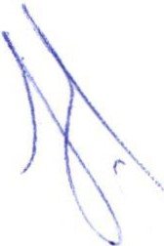personalidad, derecho a la salud, á la educación, al trabajo, a la participación política y a la libertad de expresión .

Artículo 12. Derechos y Garantías Mínimos. La enunciación de los derechos y garantías contenidos en el presente ordenamiento municipal, no debe entenderse como negación de otros que siendo inherentes a las mujeres no figuren expresamente en él.

Artículo 13. Obligaciones de las autoridades municipales en materia de derechos humanos.

  - En el ámbito de sus respectivas funciones todas las autoridades municipales deberán promover, proteger, respetar y garan izar los derechos humanos y en específico, los derechos humanos de las mujeres enunciados en el articulo 12 de
este Reglamento.

  - Corresponde al Municipio adoptar acciones afirmativas, entendidas como medidas especiales de carácter temporal orientadas a lograr la igualdad de trato y oportunidades entre mujeres y hombres, garantizándoles de esta manera sus
derechos humanos . Para estos efectos deberán considerarse las disposiciones específicas que se establecen eri las fracciones 1, 11 y 111 del articulo 23 de la Ley Estatal para la igualdad entre Mujeres y Hombres del Estado de Jalisco .

Artículo 14. Criterios generales de actuación dé las autoridades Municipales. Con el fin de hacer efectivo el derecho de a la igualdád entre mujeres y hombres, las autoridades municipales adoptarál1 los siguient s criterios generales :

l. Adoptar la perspectiva de género en ias pollticas, decisiones y acciones a implementar:

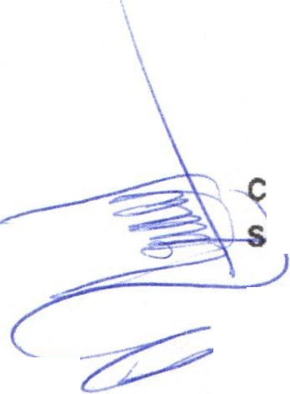11. El compromiso con la efectividad del dérecho constitucional de la igualdad de trato y oportunidades entre mujeres y Hortibres y lá ho discriminación;
111. La integraci6n del principio dé igualdatJ de trato y oportunidades entre mujeres y hombres en el cohjuhto de las pbíltibas económica, l boral, social, educativa, salud, ultural y artística, con ellin de evitar lé\ segregación iabbral y eliminar las diferencias
.;;;;;;. ariales entré mujeres y horrit.H·es;
- La colaboración y cooperaci6n entre las distinf s instituciones y dependencias de la administración pública estatal, en la aplicación del principio de igualdad de trato y oportunidades entre mújeres y hombres; ·

- La participación equilibrad de mujetes y hombres en la candidaturas electorales y en la toma de decisiones poiíticas y económicas;

- 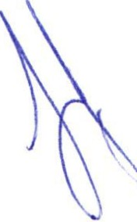La implementación de medlaás específicas pará brindar apoyo a los grupos sociales vulnerables o que forrt11. 11 párte de minotléis, ' para proveer igualdad en las oportunidades que les permitah desarrollarse coh iné:fependencia y plenitud, como
son las mujeres adolescer\tes ehíbaraiadas , las 111adres solteras, los adultos de 70 años o más, las niñas, nir\os o adolesc ntes eri ri sgo de calle, las personas con
discapacidad, a quienes habiten eh comunidades tte alta ·marginación o que viven en condiciones de pobreza, a las persohas vlctimas de violencia de género;
. VIl . La implementación de medidas de protección de la maternidad, del embarazo, el parto y la lactancia;

  - Promover una cultura de igualdad de trato y oportunidades que incluya acciones afirmativas encaminadas a posibilitar la conciliación de la vida laboral, familiar y personal de mujeres y hombres , así como .el fomento de la corresponsabilidad en las labores domésticas y en la atención a la familia ; y

  - Promover, siempre que sea posible, la adopción de indicadores de género en la producción de estadísticas de los organismos e instituciones públicas y privadas.

Artículo 15. Deberes de la sociedad.

    - En cumplimiento del principio de corresponsabilidad las organizaciones de la sociedad civil, las asoc iaciones , las empresas, el comercio organizado , los gremios económicos y demás personas jurídicas y naturales , tienen la responsabilidad de tomar parte activa en el logro de la eliminación de la discriminación y la violencia contra las mujeres. Para estos efectos deberán :
      - . Conocer , respetar y promover los derechos de las mujeres reconocidos señalados en este Reglamento .
      - Abstenerse de realizar cualquier acto que implique discriminación contra las
muJeres.
      - Abstenerse de realizar cualquier acto implique maltrato físico, sexual, psicológico
o patrimonial contra las mujeres .
      - Denunciar las violaciones de los derechos de las mujeres y la violencia y discriminación en su contra .
      - Participar activamente en la formulación, gestión , cumplimiento , evaluación y contro l de las políticas públicas relacionadas con los derechos de las mujeres y la eliminación de la violencia y la discriminación en su contra.
::;:::!> olaborar con las autoridades en la aplicación de las disposiciones del presente
----=====----=:;; glamento y en la ejecución de las políticas que pmmuevan los derechos de las mujeres y la eliminación de la violencia y la discrim inación en su contra .
- Realizar todas las acciones que sean necesarias para asegurar el ejercicio de los derechos de las mujeres y eliminar la violencia y discriminación en su contra.

Artículo 16. Deberes de la familia.

  - La familia tendrá el deber de respetar y promover los derechos de las mujeres en todas sus etapas de la vida , reconocidos en este Reglamento y así mismo la eliminación de todas las formas de violencia y discriminación contra la mujer.

  - Son deberes de la familia para estos efectos :

    - Prevenir cualquier acto que amenace o vulnere los derechos de las mujeres señalados en esta ley.
    - Abstenerse de realizar todo acto o conducta que implique maltrato físico.
sexual , psicológico o patrimonial contra las mujeres.
    - Abstenerse de realizar todo acto o c_onducta que implique discriminación
contra las mujeres.

- Promover la participación y el respeto de las mujeres en las decisiones relacionadas con el entorno familiar.
- Respetar y promover el ejercicio de la autonomía de las mujeres.
f. Respetar las manifestaciones culturales , religiosas, políticas y sexua les de
las mujeres.
- . Proporcionarle a lás mujeres con discapacidad un trato digno e igualitario respecto de todos los miembros de la familia y generar condiciones de equidad , de oportunidades y autonomía para que puedan ejercer sus derechos . Habilitar espacios adecuados y garantizarles su participación en los asuntos relacionados con su entorno familiar y social.
- Realizar todas las acciones que sean necesarias para asegurar el ejercic io de tos derechos de las inuj res y eliminar la violencia y discriminación en su contra en el entorno de la familia .

Parágrafo. En los pueblos y comunidades indígenas y en los grupos étnicos o raciales existentes en el Municipio los deberes de la familia deberán conciliarse con sus tradiciones y cultura, siempre que ésta$ no sean contrarias a la Constitución General de la República y a ios instrumentos internacionales en materia de Derechos Humanos .

CÁf)íTULO SEGUNDO.
ÁMBITOS . DE ACTUACIÓN MUNiCIPAL ÁRA GARANTiiÁR LA IGUALDAD DE TRATO Y OPORTUNIDADES !=N EL MUNICIPIO.

Artículo 17. Medidas cultutalek .

- El Ayuntamiento deberá adoptar t6das las medidas necesarias para consolidar
......--.<-=e'""" el Municipio una cultura de respeto a los derechos humanos y particularmente
.?""--=Uleet>erá incentivar el respeto a lós derechos humanos de las mujeres a una vida
- ·libre de discriminación y de violencia .. •

- El ayuntamiento deberá adoptar todas las medidas necesarias para lograr la eliminación de los estereotipos que fomentan la discriminación y la violencia contra las mujeres. Para estos fectos , deberá:
l. Promover acciones que contribuyan a erradicar toda discriminación , basada en estereotipos de género;
11. Desarrollar actividades de cohcientizacióh sobre lá importanciá de la igualdad entre mujeres y hombres , y
111. Vigilar la integración de una perspectiva de géneró y de derechos humanos en todas las políticas públicas.

- 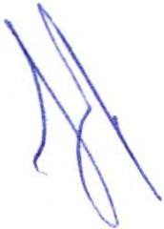Desarrollar programas integrales para la prevención y la erradicación de todas
las formas de violencia contra la mujer.

- Ejecutar programas de formación para los servidores públicos que garanticen la adecuada prevención, protección y atención a las mujeres víctimas de la violencia.

- lmplémentar en los ámbitos mencionados las recomendaciones de los organismos internacionales , en materia de Derechos Humanos de las mujeres.

VIl. Desarrollar planes de prevención , detección y atención de situaciones de hostigamiento y de acoso, agresión sexual o cualquiera otra forma de violencia contra las mujeres.

VIII. Implementar medidas para fomentar la sanción social y la denuncia de las prácticas discriminatorias y la violencia contra las mujeres.
1

Artículo 18. Difusión de los Derechos Humanos. El Ayuntamiento elaborará programas de difusión que contribuyan a erradicar la violencia contra las mujeres en todas sus formas , a garantizar el résp td a la digrlldad de la mujer y a fomentar la igualdad entre hombres y mujeres, evitando totla discriminación contra ellas .

Artículo 19. De ia eduéacióri en y para los dePI!thos humanos. El Municipio implementará medidas ped góditas de haturalei:a sodal y comunitaria para ofrecer a todas las personas conocimientos y córhpetencias para la vida que les permitan ejercer sus derechos humanos de manera libre y plétia .

Artículo 20. De los planes y eétUdibs Muhici at s en materia de igualdad. El ayuntamiento deben disencir e ltnplem13htar una estt tegia para la elaboración de
planes, estudios y estadíst icas, eh Hiatetia de IgUaldad de trato y oportunidades
entre mujeres y hombres y la h6 discrifniriación , para lo cual deberá observar lo
siguiente :

l. Incluir sistemáticamente la variable éjel género eh las estadísticas, encuestas y
---=== t-h'tonción de datos que lleven a éabo;

l. Incluir indicadores estrudural s. d prbb so y t:fe r@!sultados que posibiliten un
7 mejor conocimiento de las dlferEktclas en ios valores, roles, situaciones, condiciones , aspiraciones y necesidadés de muj res y hombres; y

- Revisar y, en su caso, adecuar iás Héfiniciones estsdísticas existentes con objeto de contribuir al reconocimiento y valofscióri del trabájo de las mujeres y evitar la estereotipación negativa de detetminadós colectivos dé mujeres.

Artículo 21. Acceso a la inforltiaéión. Toda petsóiia iendrá derecho a que las autoridades públicas municipaies, previt> cLimplirhientó de los requisitos que la Ley
de la materia establezca, pongan a su disposición la iiitormación que les soliciten .
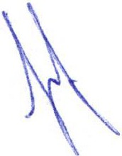sobre políticas , instrumentos y normas sobre igualdad de trato y oportunidades
entre mujeres y hombres. Artículo 22. Desarrollo urbano.

  - Las políticas públicas en materia de desarrollo urbano tomarán en consideración las necesidades de los distintos grupos sociales y de los diversos tipos de estructuras familiares , y - favorecerán el acceso en condiciones de igualdad de mujeres y hombres a los distintos servicios e infraestructuras urbanas.

  - El diseño y la ejecución de las políticas públicas urbanas tendrán en cuenta la perspectiva de género, utilizando para ello, especialmente, mecanismos e instrumentos que fomenten y favorezcan la participación ciudadana y la transparencia.

Artículo 23. Seguridad Pública.

- En ·los términos del articulo 37, fracción X, de la Ley del Gobierno y la Administración Pública Muniéipal del Estado de Jalisco, es obligación del Ayuntamiento Atender la seguridad en todo el Municipio y dictar las medidas tendientes a mantener la seguridad, el brden público y la preservación de los derechos humanos. De esta manera, en todas las actuaciones relacionadas con la seguridad pública, las autoridades respetarán los derechos humanos de todas las personas y especialmente los derechos de las mujeres a una vida libre .de discriminación y de violencia . ·

- Las normas reguladoras en los cuerpos ·de seguridad del Estado promoverán la igualdad efectiva entre mujeres y hombres, impidiendo cualquier situación de discriminación profesional, especialmente, en el sistema de acceso, formación, ascensos, destinos y demás situaciones administrativas .

CAPÍTULO TÉRCERO. DE LOS SERVICiOS CON CONTENIDO ECONÓMICO, SOCIAL Y CULTURAL

------:::::2= :tfculo 24. De la cultura. Las autoridades públicas muniCipales implementarán
--.o
acciones para lograr que las mujeres y hombres tengan acceso igual y efectivo al
ámbito cultural e intelectual del Municipio . . ·

Artículo 25. De la salud.

- Las políticas públicas aprobadas por - el Ayuntamiento en el sector salud, integrarán, en su formulación, desarrollo y evaluación, las necesi9ades diferenciadas de mujeres y hombres, adoptando las medidas necesarias y eficaces para que tales diferencias no impliquen una discriminación de iure o de facto contra algu'no de los sexos. -

- 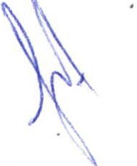Las instituciones municipales relacionadas con la prestación de los servicios de salud en el Estado de Jalisco, garantizarán un igual derecho a la salud de las mujeres y hombres, a través dé la integración en los objetivos y en las actuaciones de la política estatal de salud , del principio de igúaldad de trato y oportunidades , evitando que por sus diferencias biológicas o por los estereotipos sociales asociados, se prod_ uzcan discriminaciones entre muj_eres y hombres .

- Las instituciones municipales relacionadas con la prestación de los servicios de salud, deberán aplicar , en el ámbito de sus competencias municipales, las disposiciones previstas en el artículo 51 de la Ley Estatal para la Igualdad entre Mujeres y Hombres del Estado de Jalisco .

--,.....
Artículo 26. De la educación.

- El sistema educativo de Municipio incluirá entre sus fines la formación en el respeto de los derechos y libertades fundamentales y de la igualdad entre mujeres y hombres, así como en el ejercicio de la tolerancia y de la libertad dentro de los principios básicos necesarios para desarrollar uña cultura de la convivencia democrática .

- Las autoridades educativas ga antizatán un igual derecho a la educación de mujeres y hombres a través dé la integración en los objetivos educativos del principio de igualdad de trato y oportunidades, evitahdo que, por comportamientos sexistas o por los estereotipos sociales asociados, se produzcan desigualdades entre mujeres y hombres .

- Los planes y programas edu'éativos deberáh incluir dentro de sus principios fomentar el respeto a la igualdad de trato y oportunié:latles ente mujeres y hombres, el respeto a la dignidad de las pefsorias ..¡la ho discriminación, así como también la resolución pacífica de conflictos. ·

- Con el fin de garantizar la efectiva igUaldad ñtre mujeres y hombres, las autoridades educativas velaréh pafá t¡ue en todos los materiales educativos se eliminen los estereotipos sexistss b discrimihatorios y para que fomenten el igual valor de mujeres y hombres. Eh ste sentidb, las ihstituciones educativas deberán desarrollar políticas y programas ue contribuyan a sensibilizar, capacitar y entrenar a la comunidad educativa. especialmente docer1tes, estudiantes, madres y padres de familia, en materia de derech6s hurhahos de las mujeres.

--:c ::::=::: =ii · as autoridades públicas debefáh ptoínovér la participación de las mujeres en los
r gramas de habilitación ocupacional y fotmación profesional que tradicionalmente
se han considerado prioritaria b exclusivamente pata hombres, especialmente en las ciencias básicas y las ciencia aplicadas .

'-.)
Articulo 27. De las relaciones iaiioraÍes en el Municipio.

- Las autoridades públicas y los particulares en las diferentes relaciones laborales en las que sean empleadores, deberán :
- Promover la erradicación de cualquier tipo de discriminación con el fin de ofrecer
condiciones de igualdad efectiva entre mujeres y hombres en los procesos de selección, contratación y ascensos;

11. Promover medidas que posibiliten ta conciliación de la vida personal, familiar y laboral, sin menoscabo de la promoción profesional;

111. Establecer medidas de protección frente al hostigatniento y al acoso sexual;

'"-
- Establecer medidas para eliminar cualquier tipo de discriminación ; y

- Evaluar periódicamente la efectividad del principio de igualdad en sus respectivos ámbitos de actuación .

- Las autoridades públicas municipales deberán considerar el principio de presencia equilibrada de mujeres y hombres en los nombramientos de funcionarios y empleados cuya designac ión les corresponda , salvo por razones fundadas y objetivas, debidamente motivadas .

- En el ámbito de la vida económica y laboral, el Municipio adoptará medidas en materia de igualdad de trato y oportunidades entre mujeres y hombres, para lograr los siguientes objetivos prioritarios :

l. Fomentar la participación de las mujeres en el mercado de trabajo municipal y local y promover el principio de igualdad en el mercado laboral público y privado ;

11. Impulsar medidas que fomenten la iguélldad de trato y oportunidades de mujeres y hombres , para erradicar cualquier tipo de discriminación ;

111. Divulgar, informar y sensibilizar a la sociedad y a las mujeres sobre sus derechos laborales y económicos, sobre los mecanismos de protección de los mismos ;

- Promover programas de formación y capacitación laboral para las mujeres, sin consideración a estereotipos sobre trabajos específicos para ellas ;

- Promover el principio de salario igual respecto de igual trabajo , desempeñado en puesto, jornada y condiciones de eficiencia también iguales;

- 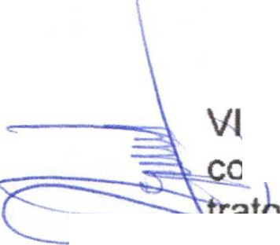Realizar evaluaciones periódicas sobre las condiciones de trabajo de las mujeres, especialmente de las trabajadoras rurales, elaborar los registros estadísticos y adoptar las medidas correctivas pertinentes;

l. Elaborar indicadores en materia de derechos humanos laborales que o tribuyan a un mejor conocimiento de las cuestiones relativas a la igualdad de
-...... y oportunidades entre mujeres y hombres;

- Impulsar en el sector empresarial , el diseño y la ejecución de los Planes de Igualdad que establece la presente Ley; y

- Promover el otorgamiento de estímulos a las empresas que hayan garantizado la igualdad de trato y oportunidades entre mujeres y hombres .

- . Las autoridades públicas del Municipio promoverán y fomentarán , en el ámbito de su competencia , que las personas físicas y jurídicas , titulares de empresas o establec imientos , generadores de empleo, den cumplimiento al presente Reglamento , para lo cual aplicarán medidas dirigidas a garantizar el derecho a la igualdad de trato y oportunidades y a erradicar cualquier tipo de discriminación laboral entre mujeres y hombres . ·

- El Ayuntamiento, con el fin de promover los derechos laborales de las mujeres :
  - Promoverá el reconoc imiento social y económico del trabajo de las mujeres e
implementará mecanismos para hacer efectivo el derecho a la igualdad salarial.

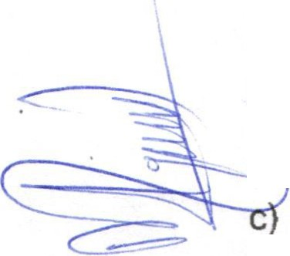
  - Desarrollará campañas para erradicar todo acto de discriminación y violencia contra las mujeres en el ámbito laboral.
  - Promoverá el ingreso de las mujeres a espacios productivos que tradicionalmente
no son considerados como adecuados para ellas.

Artículo 28. Del deporte.

- Las autoridades municipales competentes promuevan el deporte buscando favorecer la efectiva apertura de las disciplinas deportivas en igualdad de condiciones entre mujeres y hombres.

- Todos los programas municipales de desarrolló del deporte incorporarán la efectiva consideración del principio de igualdad de trato y oportunidades entre mujeres y hombres en su diseño y ejecucióh.

Artículo 29. Del acceso a la viv¡enda. El Municipio deberá incluir en sus politicas públicas acciones destinadas a fomentar el acceso a la vivienda de las mujeres en situación de necesidad o en riesgo dé exclusión , y de las que hayan sido víctimas de la violencia de género , en especial cuahdo , en ambos casos, tengan hijos o hijas menores a su cargo .

CAPÍTULO CUARTO. VÍOLEtiiCIA CONTRA LA MUJERES

Artículo 30. Derechos de las mujetés víctimas de violencia . Toda vlctima de alguna de las formas de violencia previstas en la Ley de Acceso de las Mujeres a una vida libre de violencia del Estado de Jalisco , tenélrá derecho a:

- Recibir atención integral a través d servicios con cobertura suficiente , accesible y .de la calidad .
- Recibir orientac ión, asesoram iento y asistencia jurídica con carácter gratuito, i ediato y especializado desde el ltlomento en ue el hecho constitutivo de vi lencia se ponga en conócimietltb de la autoridad ;
Recibir información clara, completa , veraz y oportuna en relación con sus derechos y con los mecanismos y procedimientos contemplados en las normas aplicables;
- Recibir información clara, completa , veraz y oportuna en relación con la salud
sexual y reproductiva ;
- Ser tratada con reserva .de identidad al recibir la asistencia médica , legal, o asistencia social respecto de sus datos personales, los de sus descendientes o los
de cualquier otra persona que esté bajo su guarda o custodia;
f) Recibir asistencia médica, psicológica , psiquiátrica y forense especializada e
integral en los términos y cohdiciones establecidos en el ordenamiento jurídico para
ellas, sus hijos e hijas;
- Acce er a los mecanismos de protección y atención para ellas, su hijos e hijas;
- La verdad , la justicia , la reparación y garantías de no repetición frente a los
hechos constitut ivos de violencia ;

  - A decidir voluntariamente si puede ser confrontada con el agresor en cualquiera de los espacios de atención y en los procedimientos de cualquier tipo.

TiTULO ill

EL SISTEMA MUNICIPAL flARA LÁ IGUALDAÓ ENTRE MUJERES Y HOMBRES

CAPITULO PRIMERO. DE LOS MUNICIPIOS.
Artículo 31. Garántía de lo$ derechoS hurtfanos p&t el Municipio.
1. Todas las autoridades públicas , eh 1 ámbito de sus competencias y funciones , tienen la obligación de ptomover , j:m:>teger, respeiáf y garantizar los derechos humanos . Dichas áutoridades adoplaráh medidas específicas, razonables y proporcionadas en favor de las mujeres pará hacer efectivo su derecho
constitucional a la igualdad de hato y oportunidades '1 para corregir situaciones de
desigualdad de hecho respeCto de los hombtes .

- Todas las autdrida'des púj blicas tienen 1a obligáclorl de identificar y atender las necesidades de hombre!s y mujeres e riilmera diferenciada , reconociendo las desigualdades históricas existentes éniré íos sexos .
- 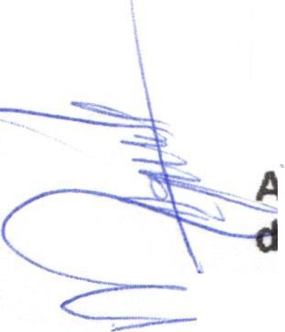El principio de igualdad e trato y oportunidades entre mujeres y hombres se observará en la actuación de todss las autoridades püblicas, así como también en la adopción y ejecución de sus disposiciones nófthativas, en la definición y
presupuestación de políticas públicas y eii el desarrollé) de sus actividades .

A iculo 32. Obiigáéiohes el. Áyuñtaíniimto en perspectivas de género y
... erechos humanos. P ra efectos de. cumplir con las obligaciones derivadas del
---- articulo 37 de la Ley del Gobierno y lá Admihistración .Pública del Estado de Jalisco,
el Ayuntamiento deberá incorporar en todas sú aéh.Jaciones una perspectiva de género y de derechos humanos .

Articulo 33. Planeaéión Municipal.

- La planeación municipal debe realizárse de conformidad con los principios, objetivos y propósitos determinadds eh este Reglámento. En este sentido , el Plan
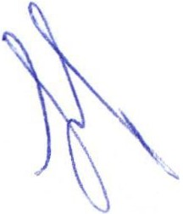Municipal de desarrollo y las pollticas publicas que de él se derivan debe adoptarse incorporando una perspectiva de género .

- La política social se proyectará y presupuestará eón perspectiva de derechos humanos y de género .

Artículo 34. Presupuestos municipales.

  - Cada capítulo, concepto y partida del presupuesto de egresos debe definirse partiendo de un análisis con perspectiva de género y de derechos humanos.

  - Respecto de los grupos de personas que se encuentran en situación de desventaja o de riesgo, las autoridades municipales podrán definir presupuestos focalizados .

. 3. El ayuntamiento deberá identificar los capítulos presupuestales que deben cubrirse como erogaciones diversas para cumplir con sus obligaciones de promover , proteger , respetar y garantizar el derecho a la igualdad entre mujeres y hombres , en los términos de la Ley estatal .de la materia y de este Reglamento .

CAPÍTULO TERCERO.

POLÍTICAS PÚBLICAS Y PRESUPUESTOS CON PERSPECTIVA DE DERECHOS HUMANOS Y DE GÉNERO

Artículo 35. El ciclo de las políticas públicas municipales. En el Municipio de San Juan de los Lagos el diseño de las políticas públicas destinadas a la aplicación de la Ley Estatal para la Igualdad entre Mujeres y Hombres del Estado de Jalisco y de este Reglamento deberán establecerse considerando por lo menos los siguientes procesos: i) entrada del problema a la agenda pública, ii) estructuración del problema·, iii) seto diseño de las soluciones posibles, iv) análisis de los puntos a favor y en contra de las soluciones, v) toma de 9ecisiones , vi) implementación y
vii) evaluación .

Artículo 36. Principios generales de las políticas públicas municipales para la igualdad de trato y op()rtunídades

- as autoridades municipales, en el ámbito de su competencia, llevarán a cabo
----= , una planificación de las actuaciones dirigidas a incentivar la igualdad de trato y
oportunidades entre mujeres y hombres y se coordinarán para integrar el derecho
de igualdad de trato y oportunidades entre mujeres y hombres . ·

- Las autoridades públicas municipales deberán realizar el ciclo de las políticas públicas involucrando en cada uno de los procesos que la componen una perspectiva de género y derechos humanos.

- Es política permanente del Municipio de San Juan de los Lagos, el desarrollo de acciones afirmativas conducentes a lograr la igualdad de trato y oportunidades entre mujeres y hombres , debiendo desarrollarse, con este propósito, las siguientes acciones :

l. Generar las condic iones para la construcción de relaciones de igualdad de trato y oportunidades entre mujeres y hombres, así como también de las personas con discapacidad ;

11. Promover el desarrollo pleno y el respeto a los derechos de los niños, niñas y adolescentes; y

111. Reconocer y garantizar la participación ciudadana y los mecanismos de control social para el cumplimiento de las políticas de igualdad de trato y oportunidades .

VI. Implementar medidas especificas para brindar apoyo a los grupos sociales vulnerables o que formen parte de minorlas, para proveer igualdad en las oportunidades que les permitan desarrollarse con independencia y plenitud, como son las mujeres adolescentes embarazadas, las madres solteras, los adultos de 70 años o más, las niñas, niños o adolescentes en riesgo de calle, las personas con discapacidad, a quienes habiten en comunidades de alta marginación o que viven
en condiciones de pobreza , a las personas victimas de violencia de género ;

Artículo 37. Diagnóstico sobre la situación del dérecho a la igualdad entre mujeres y hombres en el Municipio .

- El Municipio debe contar con un diagnóstico de la realidad que se presenta en su población respecto del respeto y gárántía de su derecho a la igualdad entre mujeres y hombres. Este diagnóstico debe servir para identificar las principales causas y consecuencias de la falta de garantía del derecho a la igualdad entre hombres y mujeres ; asi como las dimensiones del problema de la violencia y la discriminación contra las mujeres en el Municipio.

- Las decisiones que se tomen por las autoridades municipales en materia de igualdad entre mujeres y hombres deberán estar relácionadas con el diagnostico . 3. El referido diagnostico debe ser realizado teniendo como referente mínimo la
..::==- utotalidad del contenido de la Ley Estatal para la Igualdad entre Mujeres y Hombres
del Estado de Jalisco así como este Reglamento .

Artículo 38. Indicadores sobré igualdád eritre Mujeres y Hombres en el Municipio.

Considerando la necesidad de que la gestión púbÍica responda a la realidad concreta del Municipio, es importante contar con . i.Jh conjunto de indicadores de medición que deberán derivarse éHredarrierite del diagnóstico referido en el artículo 38 de este Reglamento .

CAPÍTULO CUARTO.

INSTANCIAS MUNICIPALES DE LAS MUJERES.
Articulo 39. La instancia municipal de la Mujer. La supervisión y vigilancia de que los mandatos establecidos en la Ley Estatal para fa Igualdad entre Mujeres y Hombres del Estado de Jalisco y en el presente Reglamento le corresponden a la Instancia Municipal de la Mujer . A esta instancia le corresponde asegurarse de que el Plan Municipal de Desarrollo respete los principios rectores del Reglamento .

La instancia municipal de la Mujer podrá proponer al Ayuntamiento las estrategias , acciones , programas y proyectos específicos para ser incluidos en el Plan Municipal de Desarrollo.

La instancia municipal de la Mujer setá la encargada de definir el contenido de los indicadores sobre igualdad entre Mujeres y Hombres en el Municipio y de darles seguimiento.

Artículo 40. Consejo Consultivo. En aplicación del articulo 38 bis de la Ley del Gobierno y a Administración Pública def Estado de Jalisco el Ayuntam iento establecerá un consejo consultivo ciudadano , para que apoye y asesore a la instancia municipal de la Mujer en el cumplimiento de sus funciones y obligaciones que le resultan de la Ley Estatal para la igualdad entre Mujeres y Hombres del Estado de Jalisco .

TÍTULO IV

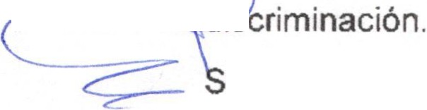DE LAS RESPONSABILIDADES Y SANCIONES

,.--
Artículo 41. Faltas disciplinarias. Para los efectos del artículo 47 , párrafo final, de la Ley del Gobierno y la Administración Pública Municipal del Estado de Jalisco , los actos u omisiones deliberados de. violencia o discr iminación contra las mujeres imputables a servidores públicos del municipio se deben considerar faltas disciplinarias de la más alta gravedad , sin perjuicio de lo que establezca la legislación penal del Estado o cualquier otro ordenamiento respecto de otro tipo de res onsabilidades que pudieran derivarse de dichos actos de violencia o

in perjuicio de lo establecido en el Código Penal para el Estado Libre y Soberano de Jalisco , para los efectos de esta Ley, constituye acoso sexual cualquier comportamiento , verbal o físico , de naturaleza sexual que tenga el propósito de atentar contra la dignidad de una persona , creado en un entorno intimidatorio, degradante u ofensivo .

El condicionamiento de un derecho , o de una expectativa de derecho , a la aceptac ión de una situación constitutiva de acoso sexual y hostigamiento sexual, se considerará un acto de discriminación por razón de género .

Artículo 42. Órgano de control interno. El Ayuntamiento podrá crear una dependencia municipal vinculada a la Presidencia Municipal para que se encargue de realizar una veeduría permanente respecto del cumplimiento por parte de las y los func ionarios públicos de sus deberes respecto de la garantía efectiva de la igualdad entre mujeres y hombres. Esta dependencia deberá recibir y canalizar las dife entes quejas y reclamaciones que presenten las personas respecto de actos de servidoras y servidores públicos que puedan lesionar los derechos de las mujeres a una vida libre de violencia y de discriminación.

5.- Lectura y Revisión 'del Plan de Trabajo de la Comisión de Equidad de Género e Instituto de la Mujer: ·

Objetivo: Incidir en la agenda de género del municipio, a través de acciones emprendidas desde las comisiones edilicias del Instituto de la Mujer y Equidad de Género, trabajando de manera coordinada con la instancia municipal del Instituto de la Mujer, así como las demás organizaciones y agrupaciones independientes y áreas de la administración pública municipal, en la revisión, adecuación, actualización y en su caso creación de reglamentos , manuales, planes y programas , así como en la realización de políticas y acciones que contribuyan a fa participación y apoyo de las mujeres en los diferentes ámbitos de nuestra sociedad

Para el logro del objetivo anterior , proponemos la realización de las primeras 10 acciones mínimas concretas en éste primer año de administración , comprendiendo del 01 de octubre de 2018, al30 de septiembre de 2019 .

1.- Instalación de la Comisión de Equidad de Género. 2 .- Instalación de la Comisión del Instituto de la Mujer.
.3.- Solicitud de asignación de espacib físico para las comisiones de Equidad de. Equidad de Género e Instituto de la Mujer.

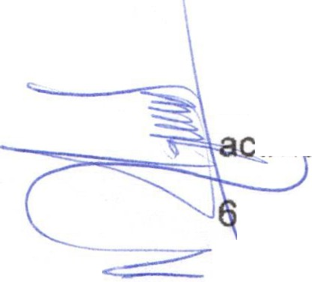4.- Conformación del Consejo Municipal de Equidad de Género, con la participación de funcionarias y funcionarios públicos, así como sociedad civil.

5.- Mesas de Trabajo para la elaboracion de pc:>liticas públicas, reglamento y
tiv· ades .

.- Elaboración , presentación y análisis de propuestas de Reglamento del Instituto
- d la Mujer y Equidad de Género . .

7.- Elaboración , presentación y propuestas de políticas públicas municipales en materia de equidad de género.

8.- Planeación de eventos anuales en coordinación con el Instituto Municipal de la Mujer .

9.-lnformar a la sociedad a través de los diferentes medios de comunicación locales e institucionales de las acciones y actividades emprendidas en las comisiones. (Radio, 1V, periódico, redes sociales, perifoneo, volantes, carteles, comunicación social del ayuntamiento, entre otros).

Una vez terminada la lectura de ambos reglamentos y sus adecuaciones señaladas, se cierran los puntos acordando , una vez aprobados y publicados dichos reglamentos, realizar la impresión de ejemplares, así como una versión ilustrada que se h ga llegar a instituciones educativas, así como a organizac;iones civiles .

6.- Asuntos Generales .

.'

En asuntos generales, se registran dos puntos:

1.- La regidora Norma Elizabeth Macias Aguirre propone se fusionen las comisiones de Equidad de Género e Instituto de la Mujer, en razón de que ambas están íntimamente relacionadas y una es parte integral y dependiente de la otra, dicha propuesta es sometida a votación , misma que es aprobada, para presentar la propuesta al pleno del ayuntamiento .

2-. La Dra. Laura Angélica Chávez Contreras propone realizar reuniones regionales para trabajar en coordinación con otros municipios en el tema de equidad de género, dicha propuesta es aprobada para convocar y participar en reuniones regionales en materia de equidad de género.

7.- Clausura de la Sesión:

En virtud de que ha sido agotado el orden del dla, siendo las 19:00 hrs. se da por terminada la sesión .

